《软件工程》课程设计报告

课程设计题目：行走的地图

电子科技大学中山学院 计算机学院
班级：14软件开发与技术B班

组长： 杜敏(2014030402011)
其他成员： 黄俊淞(2014030402017)、
王介敏(2014030402056)、
杨钰莹(2014030402068)、
张鹏(2014030402072)

指导教师： 徐翔
实验地点：厚德楼608
完成起止日期：1-16

目 录
目 录 2
一、系统可行性研究报告 3
1．引言 3
2 现行系统调查 3
3 新系统概述 4
4 可行性综合评述 5
5．方案选择 6
6．项目进度计划（Software Project Schedule） 6
二、需求规格说明书 7
1、用例模型（用例图） 7
2、用例文档描述 7
1、 用例实现（时序图+类图） 14
三、设计规格说明书 21
四、测试设计 29
1、测试范围 29
2、测试覆盖设计 29
3、测试用例 29
五、工作总结 36
1、 本人在项目实现中的分工 36
2、 个人遇到的困难与获得的主要成果 36
3、课程设计完成结果分析与个人小结 36
六、附录 42
1、软件配置 42
2、 个人完成的程序模块 42
3、 文档清单 42

一、系统可行性研究报告

1．引言

1.1编写目的
本文档是通过对本次项目“行走的地图”（关于国内旅游推荐的系统）的主要内容和配套条件等进行调查和分析比较，并对项目建成以后可能取得的结果进行预测，也为项目决策提供依据，如为编制设计任务和初步设计提供依据，为今后项目筹集、申请资金提供依据，如若项目建成后与公司签订合同提供依据等等.
本文档预期读者：
- 设计人员
- 开发人员
- 项目管理人
- 测试人员
- 用户

1.2 背景
本次项目的名称为“行走的地图”，该项目的功能主要是推荐国内旅游景点，方便用户更快速的选择一个旅游好去处.该项目是由小组内部成员经过讨论最后敲定的，灵感来自当今人们对生活质量的追求、假期出行地点选择困难等现状.该项目要求小组成员熟悉国家地图，各个省份及其城市的主要旅行路线，城市特点以及其他细节等；技术上要求小组成员熟悉掌握前端设计（如HTML,JavaScript,JQuery,CSS等），后台功能实现（如数据库交互，MySQL数据库的使用等）.本项目最终要实现通过点击全国地图，进入点击的省份，实现向用户推荐旅游理想去处、了解路线、线上购买纪念品等功能.

1.3 术语定义
HTML：超文本标记语言
CSS：样式文件
JavaScript：一种脚本语言.
JQuery：JavaScript函数库.
MySQL：一种数据库.
UML：Unified Modeling Language（统一建模语言）的缩写，是一个标准的建模语言.
HR：Human Resource（人力资源管理）的缩写.
JSP：Java Server Page（Java服务器页面）的缩写，一个脚本化的语言.
MVC：Model-View-Controller（模式－视图－控制）的缩写，表示一个三层的结构体系.

2 现行系统调查

2.1 组织机构与业务范围
2.1.1组织概况
·需求分析部门
·管理部门
·研发部门
·测试部门

2.1.2 各部门业务范围及职能说明
需求分析部门：进行项目的调研，需求分析.
管理部门：对整个项目的流程，进展管理.
研发部门：解决技术性问题.
测试部门：测试项目.

2.2 组织信息处理流程
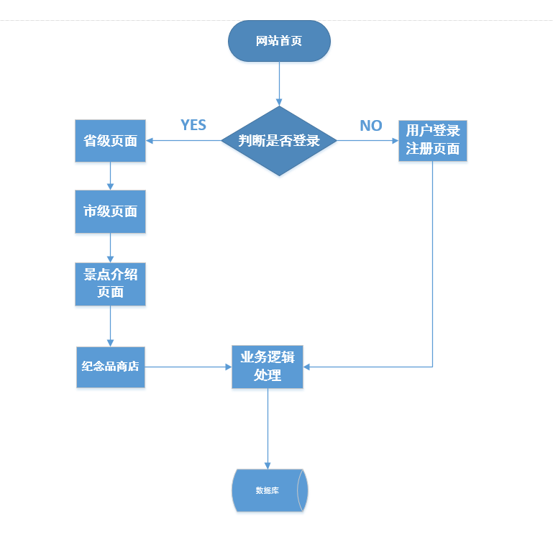

2.3 现行系统存在问题
功能不够完善，存在设计上的不足.

3 新系统概述

3.1 目标
本项目设定的目标如下：
- 系统能够提供友好的用户界面，使操作人员的工作量最大限度的减少；
- 系统具有良好的运行效率，能够得到提高生产率的目的；
- 系统应有良好的可扩充性，可以容易的加入其它系统的应用；
- 平台的设计具有一定的超前性，灵活性，能够适应企业生产配置的变化.

3.2 新系统功能范围及划分说明
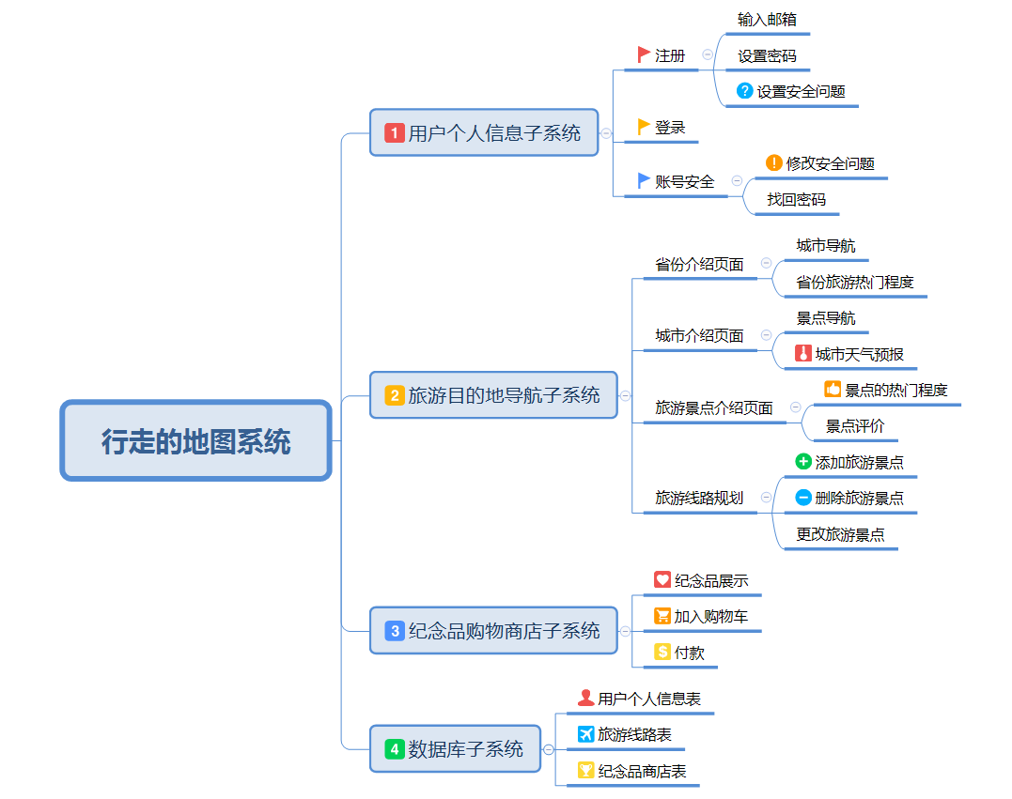

4 可行性综合评述

4.1 经济可行性
- 资金投资
- 宣传项目投资
- 系统维护投资
- 其他
- 建成收益
- 为交通运输行业提供平台
- 为旅游业提供平台
- 为旅游景点商家提供平台
- 其他

4.2 技术可行性
现有技术如下：
（1）数据库（MySQL）：提供数据、存储数据.
（2）Java：实现业务逻辑功能.
（3）JavaScript、HTML、JQuery等实现前端页面.
（4）其他前端插件运用.

4.3 管理可行性（略）

5．方案选择

5.1 首选方案
“行走的地图”国内旅游推荐系统.该平台不仅为用户提供了方便，解决了用户出行旅游的问题，还为商家提供盈利平台，因此该项目的盈利是多方面的.另外，该项目在首页加入了全国地图的动态选择，用户体验会更好.

5.2 可选方案
“CupCakeShop”杯子蛋糕商店，该项目主要为用户提供了购买蛋糕的平台，也为商家提供了销售平台，分类清晰，用户寻找目标比较明确，不用在海量信息中挑选自己想要的物品.

5.3 方案对比
方案一较方案二可行性更高，原因如下：1、商品购买系统大量存在，缺乏创新；2、蛋糕店销售平台局限性较大，推行较困难；3、蛋糕店属于小型平台，和其他行业交互性不强，收益来源较单一；4、旅游系统不仅实现了为用户推荐景点的功能，还实现了与地图路线结合的功能以及商品销售的功能，总体功能较强大，推广性较强.

6．项目进度计划（Software Project Schedule）
项目甘特图如下：
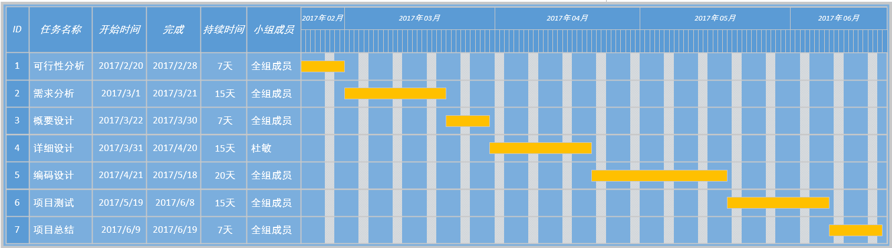

二、需求规格说明书

1、用例模型（用例图）
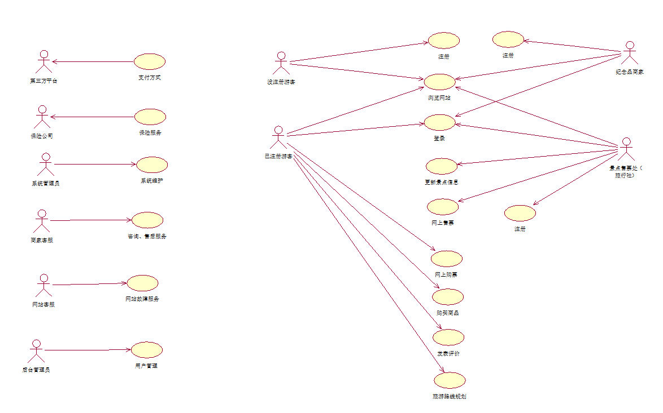

2、用例文档描述
编号：04 用例名称：更新景点信息 编者：杨钰莹
主执行者：景点售票处（旅行社）
前置条件：已注册登录的游客
后置条件：系统更新至数据库
涉众利益：景点售票处，城市景区开发商
基本路径： 1.景点信息添加（对新的景点信息进行录入）
- 景点信息修改（对景点信息的变更做出及时的修改）
- 景点信息删除（对景点信息进行删除）
- 将景点路线信息的修改更新至数据库
扩展：
- 可以根据景点热度搜索高的，将它们规划成一些特定的景区路线套餐，供游客选择制定更好的游玩路线.
- 增加一些景点的酒店、交通工具路线的服务，让游客能够更好的进行了解.
字段列表：城市编号、景点编号，景点名称，景点描述，景点热度
非功能需求：无
设计约束：无
待解决问题：无
编号：05 用例名称：网上售票 编者：杨钰莹
主执行者：景点售票处（旅行社）
前置条件：游客到达系统售票终端；旅行社通过网络接口选择“卖票”功能；
后置条件：系统打印出客户所需门票并反馈给票务数据库进行更新；
涉众利益：景点售票处，城市景区开发商，第三方支付
基本路径： 1.旅行社通过网络接口选择“卖票”功能（或游客在系统终端上选择“购票”功能）；
- 客户在终端上输入“欲购门票种类”、“哪天”“数量”；
- 系统形成购票订单；
- 系统查询数据库，审核订单；
5.若有票，则系统接收订单，并提示客户交纳金额，转入7；
6.若无票，则系统进入异常处理，并提示客户“当前无票”，返回1；
7.客户交纳金额；（自助终端接受现金；网络接口接受网银即第三方支付）
8.系统核查金额与票额；
9.若足够，则返回余额并打印门票；若不足，则提示客户并退回全额返回7；
10.系统完成交易并更新数据库信息；
扩展：
可增加景区售票处管理人员的操作：
前置条件：
- 每完成一次购票或退票操作；
- 决策部成员“售票统计”功能；
- 财务部“金额结算功能”；
4. 当日门票供不应求时（买票的异常）自动启动；
后置条件：
- 系统以表格形式显示“金额结算”结果，交给财务部；
- 系统以表格形式显示“售票情况”，交给决策部成员；
主干过程Ⅰ：
1.游客完成一次有效的购票操作；
2.系统根据购票信息及当前数据库售票信息统计最新售票情况：
（售票信息如下）总售票数 总售票金额 个人票数量 个人票金额 团票数量 团票金额
- 财务部成员登陆系统，获得权限；
- 财务部成员选择“金额结算”功能；
5．系统以表格形式显示结果；
主干过程Ⅱ：
1．决策部成员登陆系统，获得权限；
2．决策部成员选择“售票统计”功能；
3．决策部成员输入“统计条件”：如近两天、近一周、近一月等；
4．系统根据统计条件，搜索数据库；
5．系统将近两天（近一周、近一月）的售票情况以表格输出；(形式如下)
● 时间段 团票总数 平均价格 个人票总数 平均价格
6．将第5步形成的表格交给决策部成员，以便制定新的售票计划；
主干过程Ⅲ：
1．买票出现异常：供不应求；
2．系统自动启动“售票统计”功能；
3．系统“统计条件”默认为“当天”；
4．系统搜索数据库；
5．系统用表格将“当日售票情况”交给决策部成员，以便及时修改当日售票计划
字段列表：门票名，门票价格，门票开始时间，门票结束时间，门票余票量，订单编号
非功能需求：无
设计约束：无
待解决问题：
1.系统出错，无③法打印门票或收钱不出票；
2.系统无票，无法完成交易；
编号： 6 用例名称：网上购票 编者：王介敏
主执行者：已注册用户
前置条件：已注册用户已经登录并检索景点门票信息
后置条件：数据库景点管理处表更新，订单表创建订单
涉众利益：已注册游客--希望过程尽量简单，门票信息具体详细
旅行社--希望景点信息能尽量被游客检索到
基本路径：
- 已注册游客检索景点门票
- 系统显示销售该景点门票的景点售票处
- 已注册游客选中门票，查看门票信息
- 已注册游客输入门票数量，提交订单
- 系统显示订单详情
- 已注册游客确认订单
- 已注册游客完成订单支付
扩展：
1.a系统未检索到已注册游客检索的门票，系统推荐其他相关的景点门票供游客选择
1.b游客选择继续浏览或者退出页面
4.a 系统检测该游客未登录，提醒用户登录后再进行购买操作
4.b游客做出以下选择
b.1游客选择登录、注册
b.1.1系统显示登录页面
b.1.2已注册游客选择登录，未注册游客选择注册
b.1.3游客完成登录，返回购买页面
b.2游客放弃登录、注册，退出购买页面
6.a系统等待游客支付订单超过半小时，订单取消
字段列表：已注册游客帐号，旅行社帐号，门票编号，门票名称，门票单价，门票数量，门票详情，订单编号，订单数量，订单总价，订单支付情况
非功能需求：订单超过半小时未支付订单取消
设计约束：设置门票编号为主键
待解决问题：无
编号：7 用例名称：购买商品 编者：王介敏
主执行者：已注册游客
前置条件：已注册游客登录并检索所要购买的商品
后置条件：所要购买的商品进入订单，数据库商品信息更新，创建订单
涉众利益：已注册游客--希望过程尽量简单，商品地域标志性强
商家--希望商品信息能尽量被游客检索到
基本路径：
- 已注册游客搜索购买某种商品
- 系统按要求显示符合条件的商品
- 已注册游客查看商品详细信息，
- 已注册游客输入购买数量，添加到新订单或添加到已有订单
- 系统显示当前订单详情
- 已注册游客确认订单
- 已登录游客完成订单支付
扩展：
- a系统未检索到游客索要购买的商品，系统推荐其他相关的商品供游客选择
3.b游客选择继续浏览或者退出页面
4.a游客在添加订单时未登录，系统提示游客先登录才可以继续完成购买操作
4.b游客做出以下选择
b.1游客选择登录、注册
b.1.1系统显示登录页面
b.1.2已注册游客选择登录，未注册游客选择注册
b.1.3游客完成登录，返回购买页面
b.2游客放弃登录、注册，退出购买页面
7.a系统订单等待游客支付超过半小时，订单取消
字段列表：已注册游客帐号，商家帐号，商品编号，商品名称，商品单价，商品数量，商品详情，订单编号，订单数量，订单总价，订单时间，订单支付情况
非功能需求：订单超过半小时未支付订单取消
设计约束：设置商品编号作为主键
待解决问题：未登录游客中途登录后如何回到登录前一个页面
1.业务用例
编号：8 用例名称：已注册游客发表评价 编者：黄俊淞
主执行者：已注册的游客
前置条件：游客已登录系统
后置条件：如果游客成功发表评价后，评价的内容将记录到数据库中
涉众利益：已注册游客，游客，网站系统
基本路径：
- 点击用户个人主页按钮，网站跳转到个人主页界面；
- 点击评价按钮，系统弹出旅游清单界面并提示用户选择想要评价的清单；
- 用户选择待评价的清单，点击确定按钮
- 系统跳转到评价界面提示用户输入评价信息；
- 用户在评价内容框中填写评价信息并且选择自己想要上传的照片，
- 点击提交按钮，系统提示评价成功；
- 用户点击返回按钮，网站跳转到个人主页界面
扩展：
3a. 用户未选择待评价的清单，系统提示用户未选择清单；
3b. 用户选择多个清单，系统提示用户每次只能评价一个订单；
4a. 用户评价内容较少，系统提示评价字数过少；
4b. 用户上传照片数量较多，系统提示上传照片数量超限；
字段列表：用户名，评价内容，照片，日期
非功能需求：3秒内系统响应
设计约束：
1.清单评价次数约束：用户只能对清单执行一次评价，不可多次评价同一个清单
2.执行评价条件约束：用户只能评价已经完成的清单，对未完成的清单不可评价
待解决问题：上传的评论是只供游客本人查看还是未注册游客也可以查看
编号：9 用例名称：已注册游客旅游线路规划 编者：黄俊淞
主执行者：已注册的游客
前置条件：游客已注册并且已登录系统
后置条件：如果游客成功规划了旅游线路，规划完的线路将记录到数据库中
涉众利益：已注册游客，网站系统
基本路径：
- 点击用户个人主页按钮，网站跳转到个人主页界面；
- 点击规划按钮，网站跳转到旅游规划界面，系统提示用户添加旅游景点；
- 点击景点添加按钮，网站跳转到景点浏览界面
- 选择需要添加的景点，点击加入到规划按钮
- 系统提示景点添加成功，网站跳转到旅游规划界面并且提示用户是否继续添加景点；
- 点击继续添加按钮，网站跳转到景点浏览界面重复添加景点操作；
- 点击不再添加按钮，系统提示景点添加完毕；
- 点击提交按钮，系统提示是否修改线路规划；
- 点击否按钮，系统提示线路规划成功；
- 点击是按钮，网站跳转到景点浏览界面
扩展：
3a.用户未选择景点直接点击加入规划按钮，系统提示请先选择景点
3b.用户同时选择多个景点，系统提示是否将所选景点全部添加到规划,用户点击是按钮，系统提示景点添加成功，网站跳转到旅游规划界面并且提示用户是否继续添加景点，用户点击否按钮，系统提示用户请重新选择景点
6a.用户直接点击提交按钮，系统提示您还未规划旅游线路
字段列表：用户名，规划线路，日期
非功能需求：3秒内系统响应
设计约束：
规划中添加景点数量的约束：
用户只能往规划中添加一定数量的景点.
待解决问题：将规划的文本显示出来
1.业务用例
编号：10 用例名称：支付 编者：杜敏
主执行者：已注册游客
前置条件：已注册游客选择要购买的商品进行下单.
后置条件：修改数据库中订单的状态为已支付.
涉众利益：已注册游客；第三方支付平台，如支付宝、微信、网银等.
基本路径：
（1）已注册游客进入购物车选择要购买的商品.
（2）已注册游客选择要购买的商品.
（3）已注册游客点击结算按钮，然后自动进入订单提交页面
（4）已注册游客勾选购买商品的保险服务.
（5）已注册游客点击提交订单按钮，系统自动弹出支付选择框.
（6）已注册游客选择一种支付方式进行支付.
（7）订单支付成功，修改订单的状态为已支付以及是否购买保险字段为已购买.
扩展：
10a：
（1）已注册游客进入购物车选择要购买的商品.
（2）已注册游客选择要购买的商品.
（3）已注册游客点击结算按钮，然后自动进入订单提交页面
（4）已注册游客勾选购买商品的保险服务.

（5）已注册游客点击提交订单按钮，系统自动弹出支付选择框.
（6）已注册游客选择支付宝支付.
（7）已注册游客的支付宝余额不足.
（8）订单结算失败，修改订单的状态为未支付以及是否购买保险字段为已购买.
10b：
（1）已注册游客进入购物车选择要购买的商品.
（2）已注册游客选择要购买的商品.
（3）已注册游客点击结算按钮，然后自动进入订单提交页面
（4）已注册游客勾选购买商品的保险服务.
（5）已注册游客点击提交订单按钮，系统自动弹出支付选择框.
（6）已注册游客选择微信支付.
（7）已注册游客的微信余额不足.
（8）订单结算失败，修改订单的状态为未支付以及是否购买保险字段为已购买.
10c：
（1）已注册游客进入购物车选择要购买的商品.
（2）已注册游客选择要购买的商品.
（3）已注册游客点击结算按钮，然后自动进入订单提交页面
（4）已注册游客勾选购买商品的保险服务.
（5）已注册游客点击提交订单按钮，系统自动弹出支付选择框.
（6）已注册游客选择微信支付.
（7）已注册游客支付过程中网络出现故障.
（8）订单结算失败，修改订单的状态为未支付以及是否购买保险字段为已购买.
字段列表：订单编号，已注册游客账号，商品编号，商品名称，商品单价，
商品数量，是否购买保险，订单总价，订单支付状态.
非功能需求：支付过程不能超过半小时.
设计约束：订单编号作为主键.
待解决问题：如何通过第三方平台完成支付操作.
编号：11 用例名称：保险服务 编者：杜敏
主执行者：已注册游客
前置条件：已注册游客进行网上购买门票.
后置条件：已注册游客成功购买门票，同时获得保险服务.
涉众利益：第三方支付平台，如支付宝、微信、网银等；
已注册游客；景点售票处.
基本路径：
（1）已注册游客选择要购买的门票及其数量.
（2）已注册游客勾选购买门票的保险服务.
- 已注册游客点击购买按钮，系统自动弹出支付选择框.
- 已注册游客选择一种支付方式进行支付.
（5）已注册游客购票成功，系统修改门票表中该游客的订单的状态为已支付以及是否购买保险字段设置为已购买.
扩展：
11a：
- 已注册游客选择要购买的门票及其数量.
- 已注册游客没有勾选购买门票的保险服务.
- 已注册游客点击购买按钮，系统自动弹出支付选择框.
- 已注册游客选择一种支付方式进行支付.
- 已注册游客购票成功，系统修改门票表中该游客的订单的状态为已支付以及是否购买保险字段设置为未购买.
字段列表：订单编号，已注册游客账号，门票编号，门票名称，门票单价，
门票数量，是否购买保险，订单总价，订单支付状态.
非功能需求：支付过程不能超过半小时.
设计约束：订单编号作为主键.
待解决问题：如何通过第三方平台完成支付操作.
编号：13 用例名称：商家客服 编者：王介敏
主执行者：商家客服
前置条件：已注册游客了解商品信息或者反馈商品存在的问题
后置条件：游客选中商家并选择与商家联系方式
涉众利益：商家--希望能及时收到已登录游客发送的信息，回复方便，提升服务质量
已登录游客--希望能及时收到商家的回复，解决问题
基本路径：
- 已登录游客选择商家
- 已登录游客与商家创建对话框
- 系统创建游客与商家的对话框
- 已登录游客与商家结束对话，系统关闭对话框
扩展：
1.a游客选中商家时未登录，系统提示游客登录才能继续完成客服操作
1.b游客做出以下选择:
b.1游客选择登录、注册
b.1.1系统显示登录页面
b.1.2已注册游客选择登录，未注册游客选择注册
b.1.3游客完成登录，返回聊天页面
b.2游客放弃登录、注册
2.a游客选择e-mail方式
2.b系统打开邮箱接口
字段列表：已注册游客帐号，商家帐号，订单编号，订单数量，订单总价，订单支付情况，对话的内容存储
非功能需求：无
设计约束：商家帐号
待解决问题：如何实现系统创建对话框
编号：14 用例名称：网站故障服务 编者：杜敏
主执行者：网站维护人员
前置条件：使用网站的人在使用网站时出现故障.
后置条件：网站故障解决，网站正常运行.
涉众利益：所有与网站有关的人.
基本路径：
- 网站出现问题，正在使用该网站的人（包括游客、商家等）给网站维护人员发送系统故障的消息.
- 网站维护人员对网站进行维护，处理故障.
- 网站正常运行.
扩展：
14a：
- 网站出现问题，正在使用该网站的人（包括游客、商家等）给网站维护人员发送系统故障的消息.
- 网站出现重大故障，短期无法修复.
- 网站无法正常运行.
字段列表：无
非功能需求：网站维护时间不能超过一小时.
设计约束：无
待解决问题：系统故障时使用网站的人如何通知网站维护人员进行维护.

用例实现
时序图：
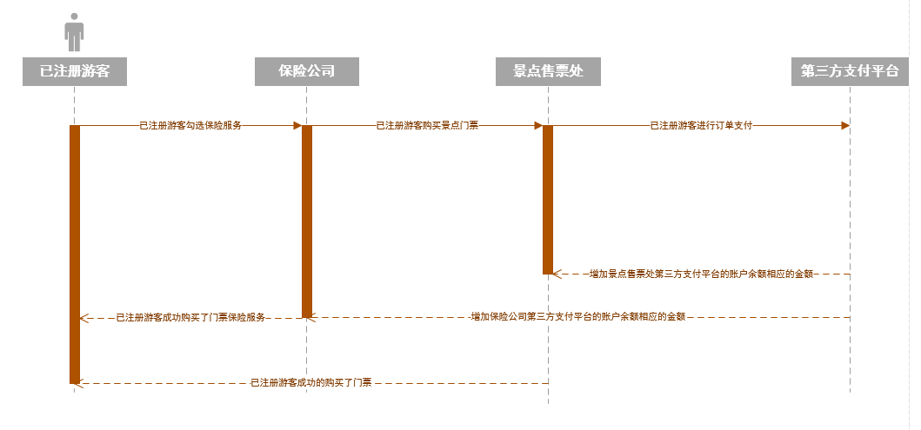
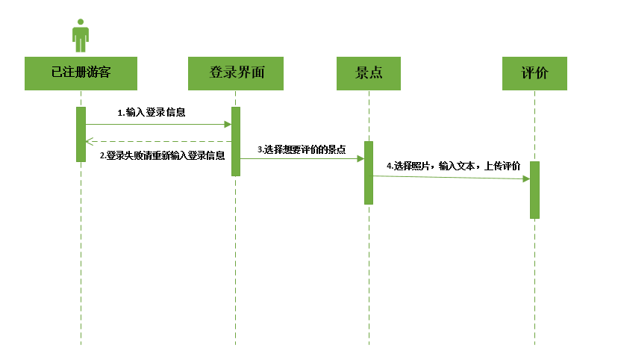
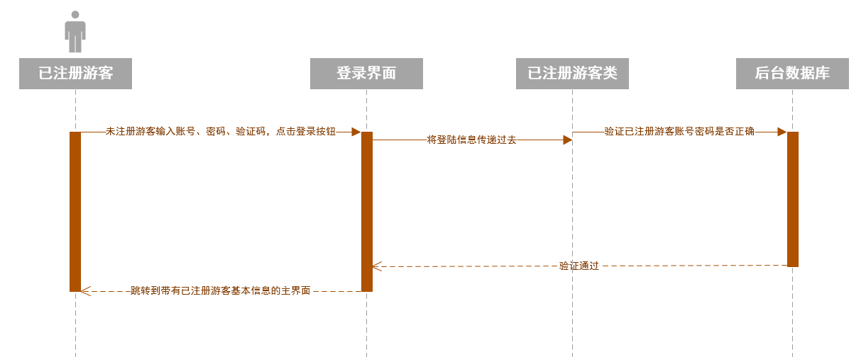
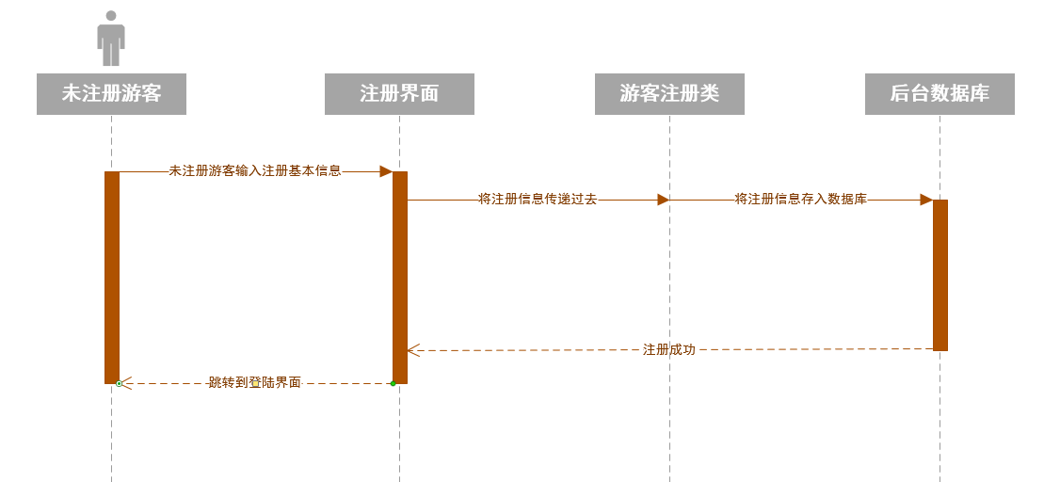
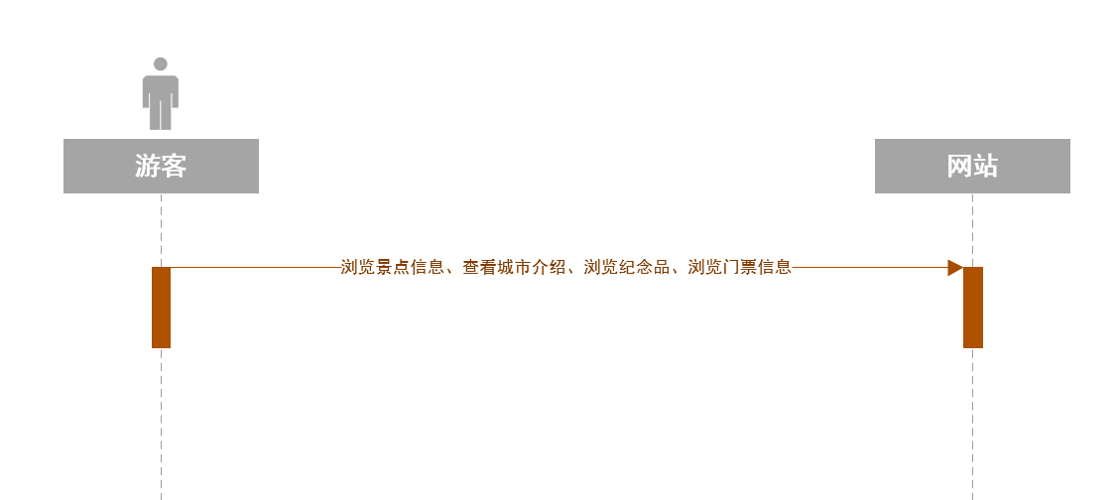
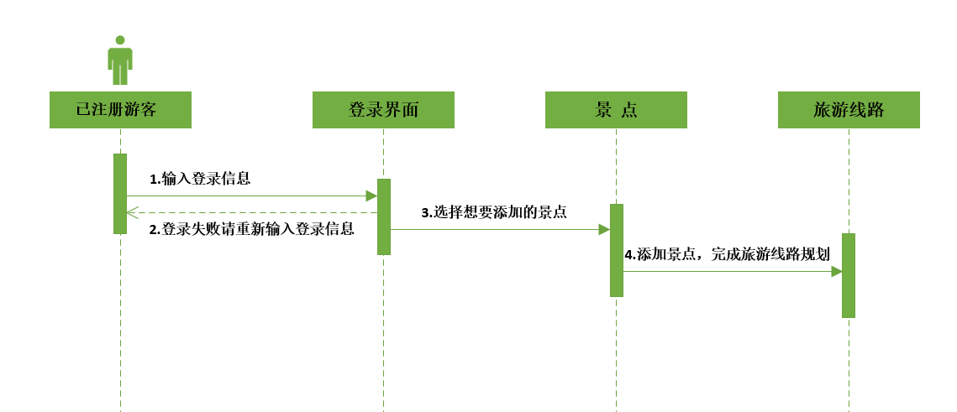
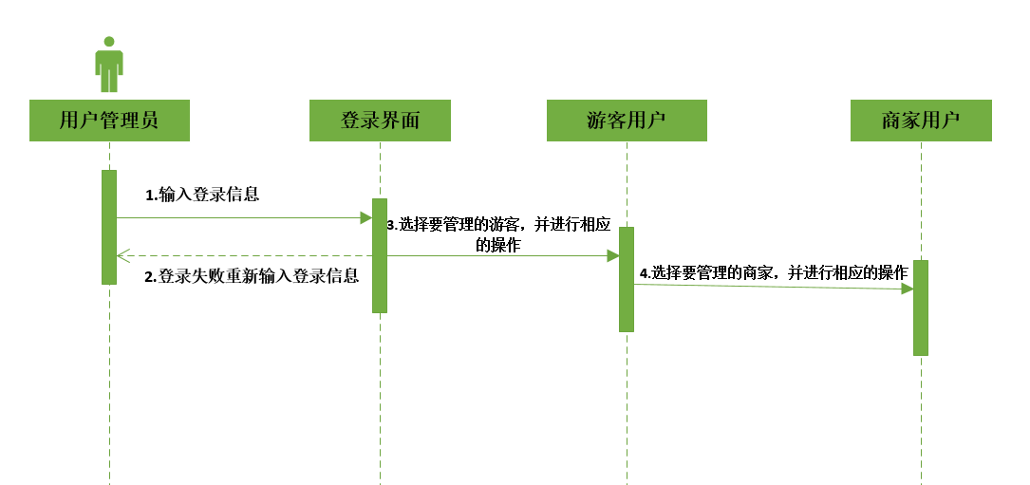
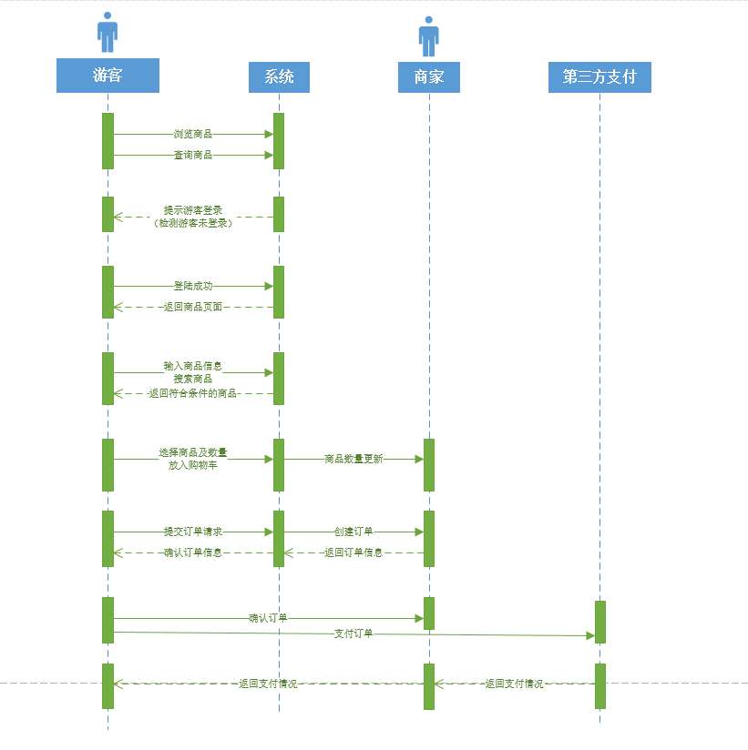
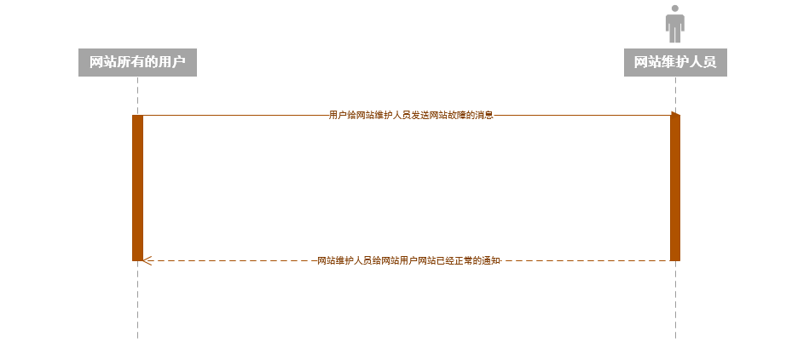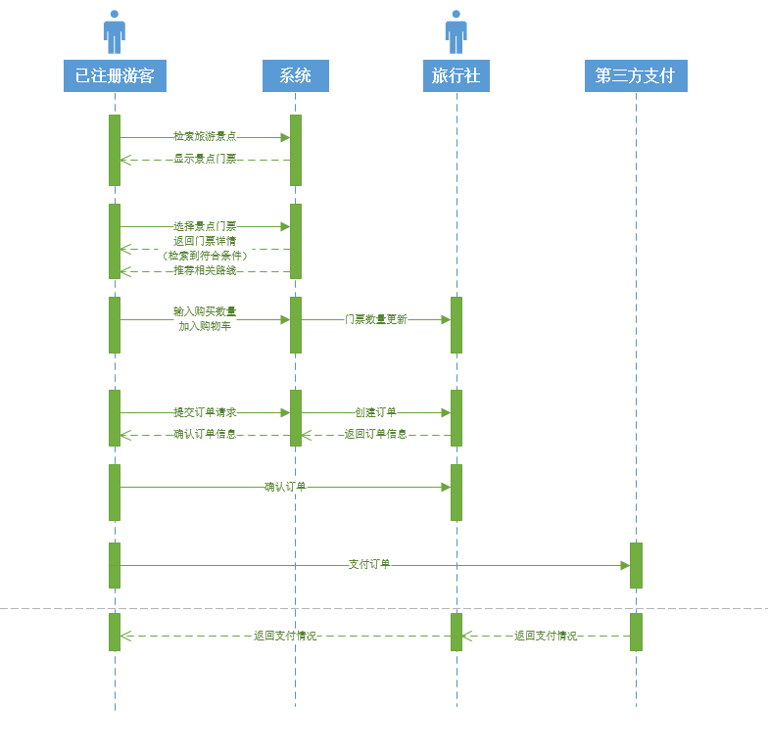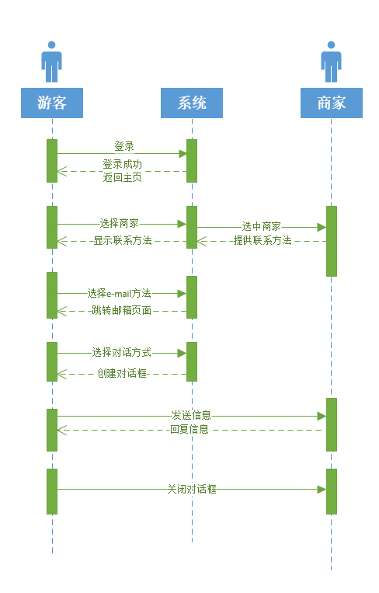
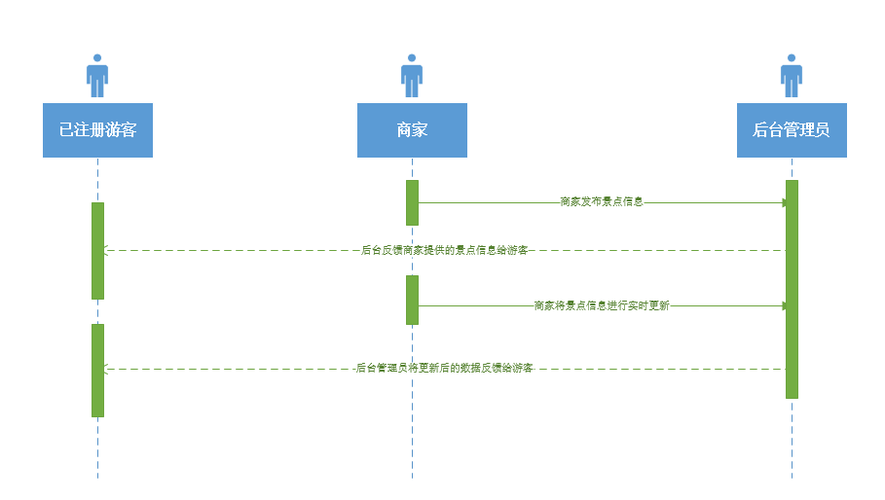
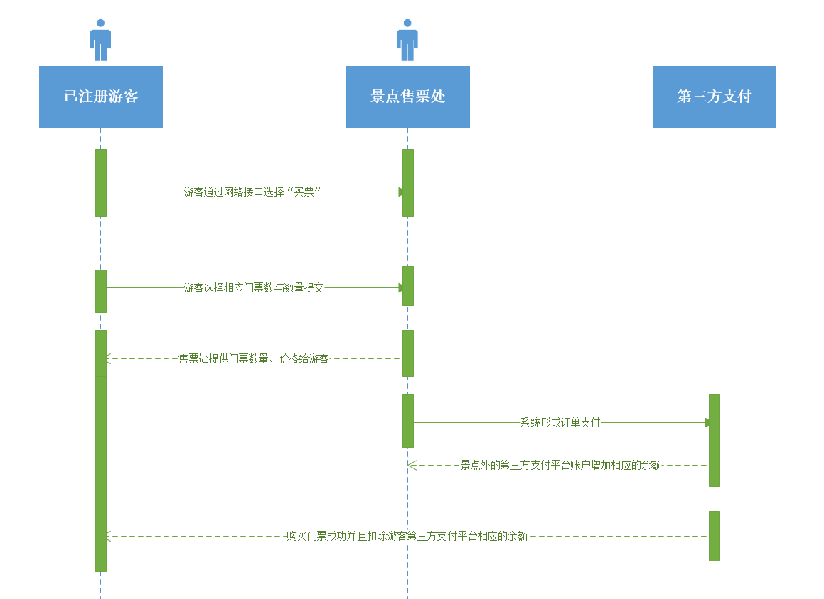
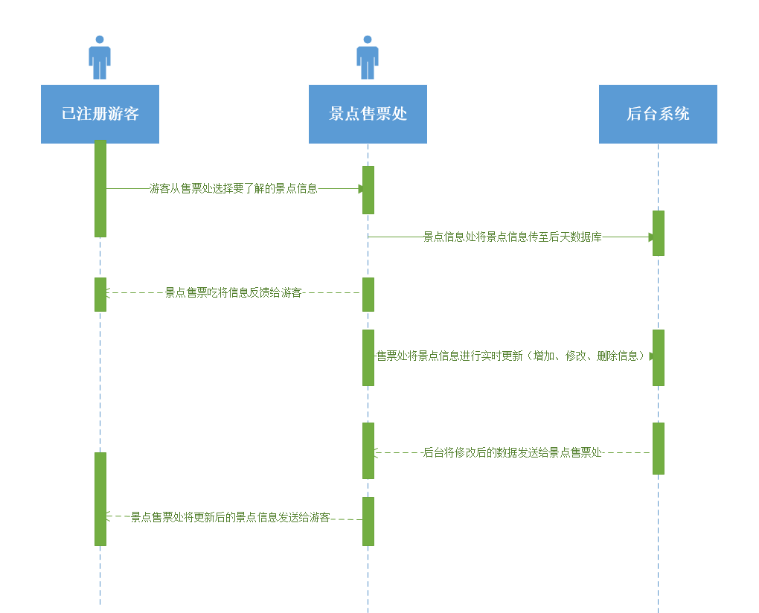
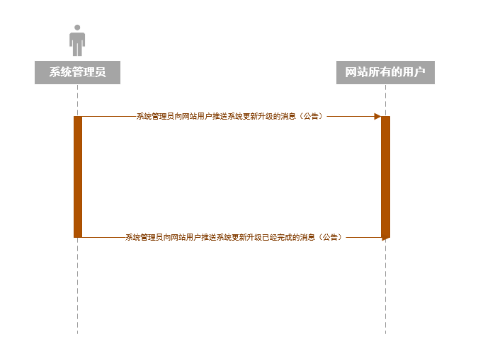
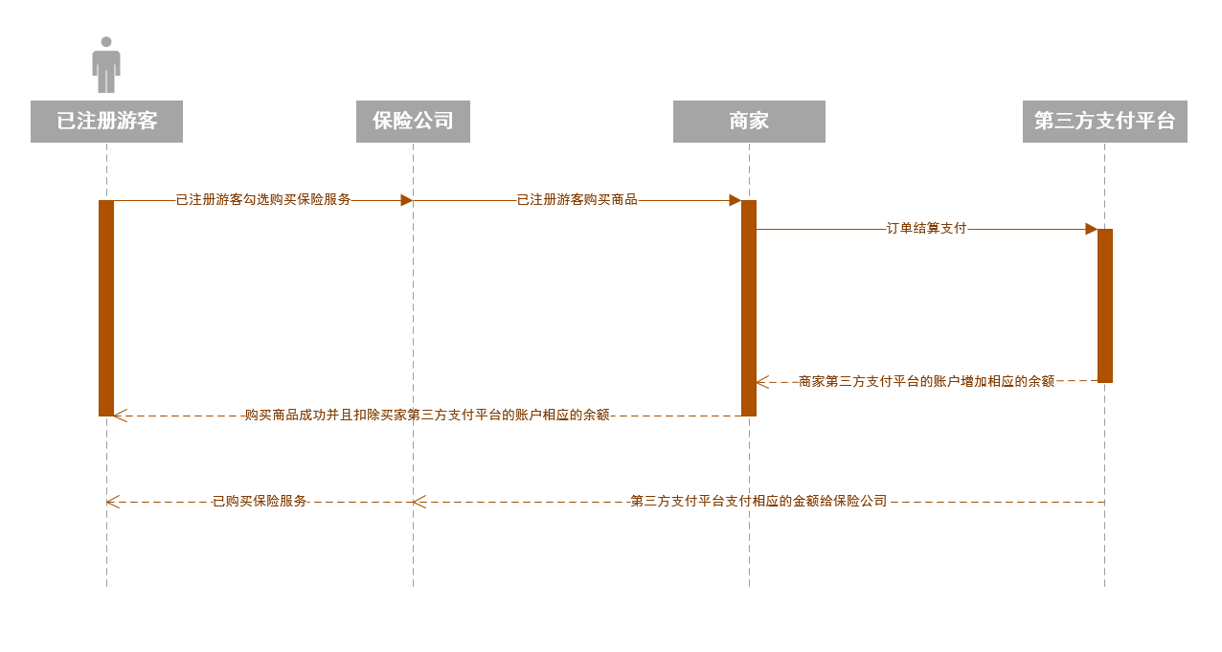
类图：
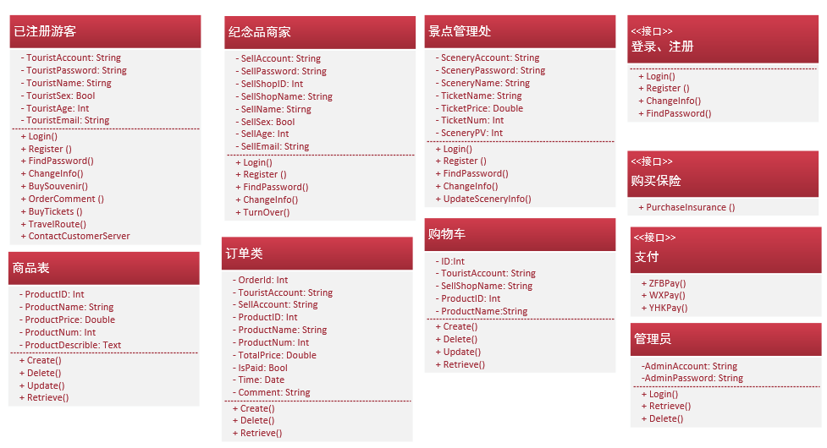

三、设计规格说明书
1. 系统的逻辑架构模型及其说明
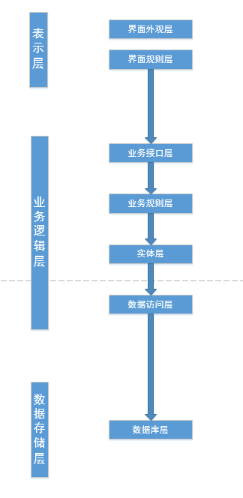

1.1架构描述
此系统主要采用三层架构的实现方式，包括表示层——业务逻辑层——数据访问层，这样有利于系统的开发、维护、分层是为了实现“高内聚、低耦合”.采用“分而治之”的思想，把问题划分开来各个解决，易于控制，易于延展，易于分配资源.
表示层：负责直接跟用户进行交互，一般也就是指系统的界面，用于数据录入，数据显示等.意味着只做与外观显示相关的工作，不属于他的工作不用做.
业务逻辑层：用于做一些有效性验证的工作，以更好地保证程序运行的健壮性.如完成数据添加、修改和查询业务等；不允许指定的文本框中输入空字符串，数据格式是否正确及数据类型验证；用户的权限的合法性判断等等，通过以上的诸多判断以决定是否将操作继续向后传递，尽量保证程序的正常运行.
数据访问层：顾名思义，就是用于专门跟数据库进行交互.执行数据的添加、删除、修改和显示等.需要强调的是，所有的数据对象只在这一层被引用，如System.Data.SqlClient等，除数据层之外的任何地方都不应该出现这样的引用.部署和扩展.
1.2. 定义子系统
（1）用户个人信息子系统
（2）旅游目的地导航子系统
（3）购买纪念品子系统
（4）数据库子系统
（5）购买门票子系统

2. 设计类图
类图：
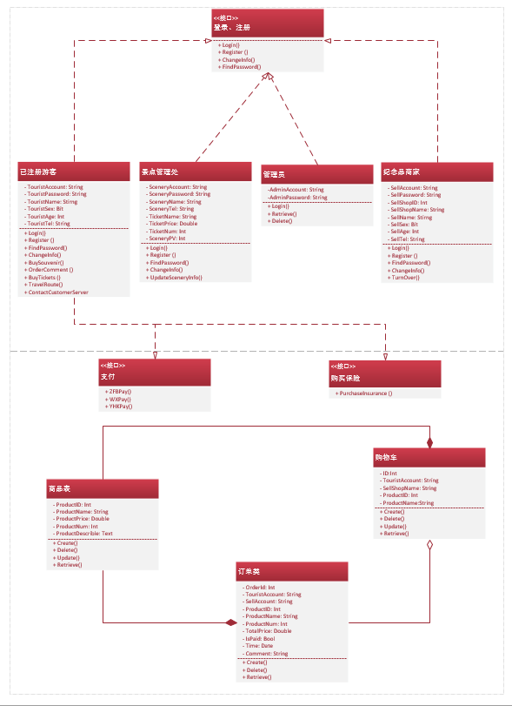

状态图：
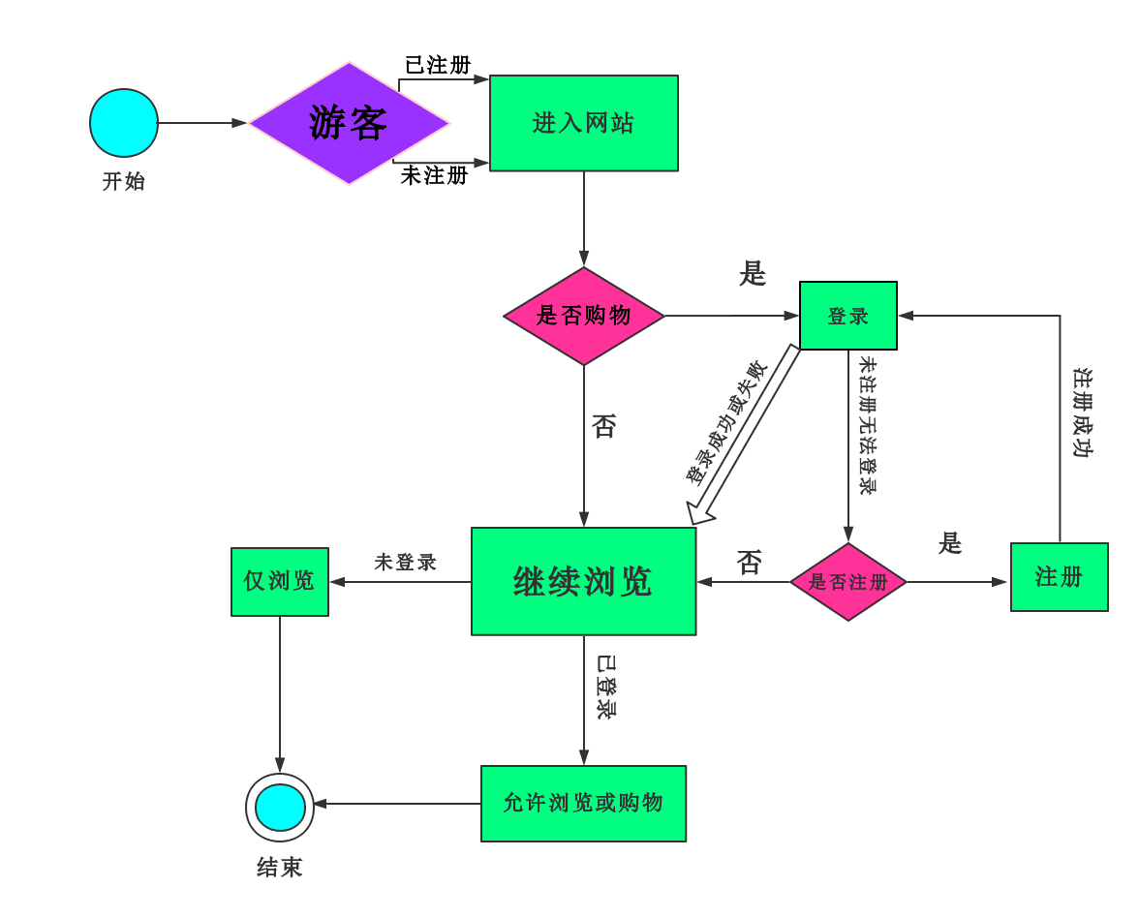
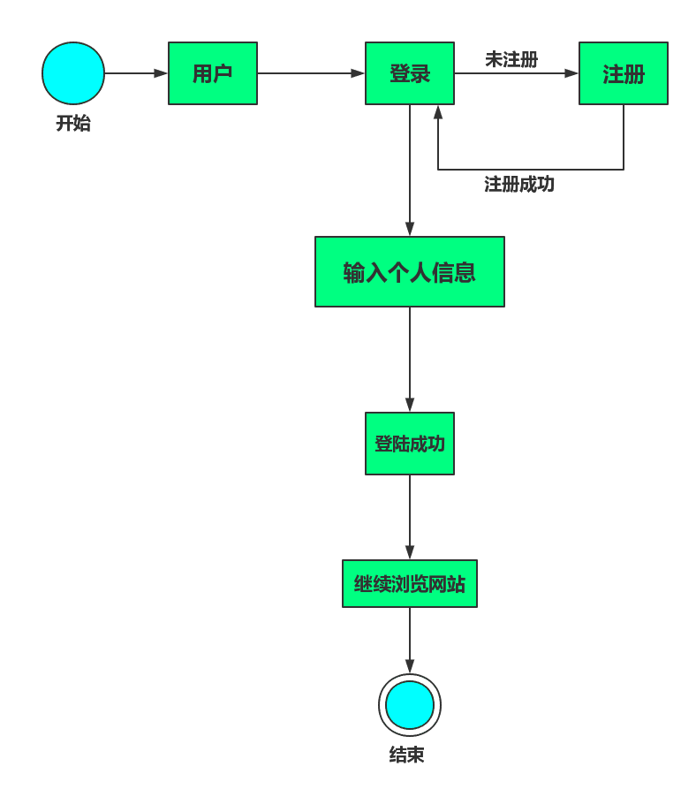
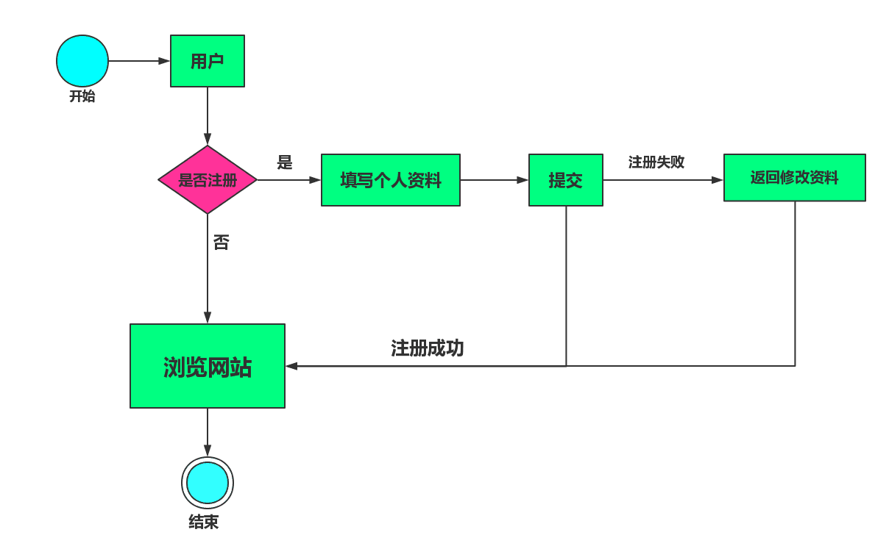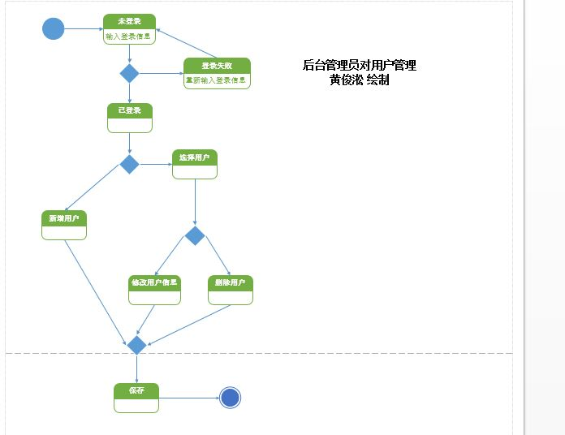
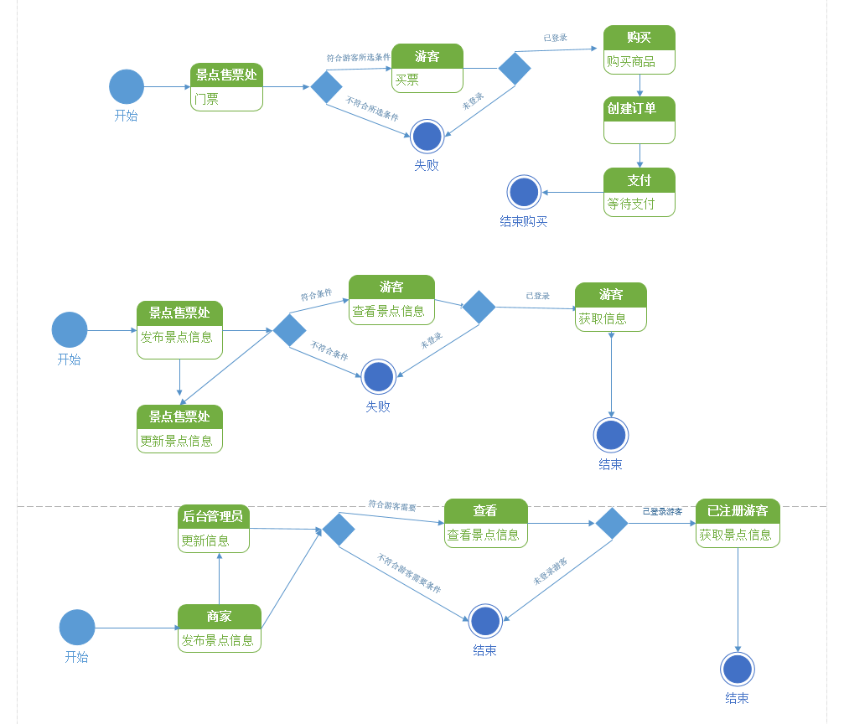
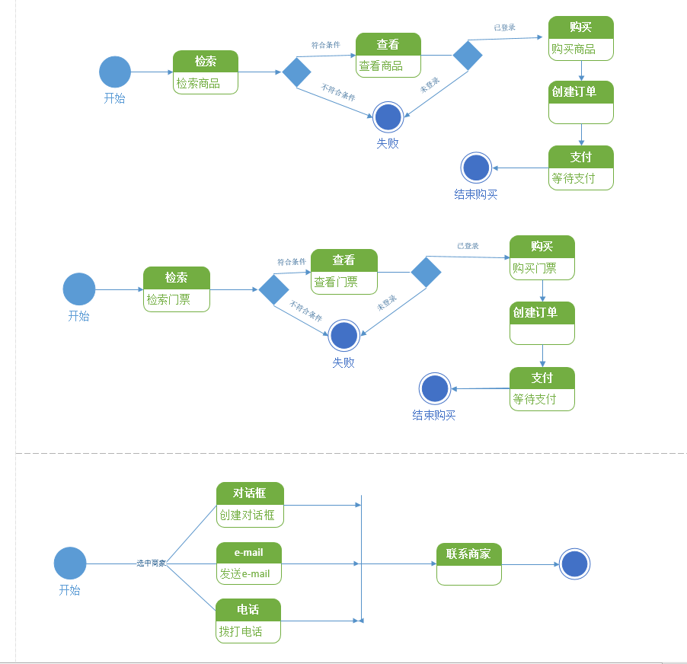
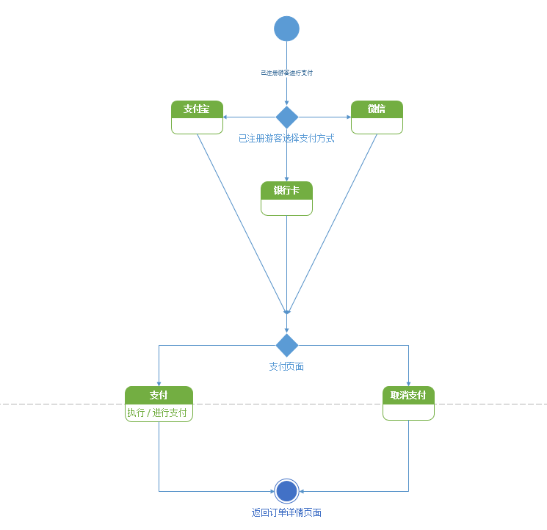
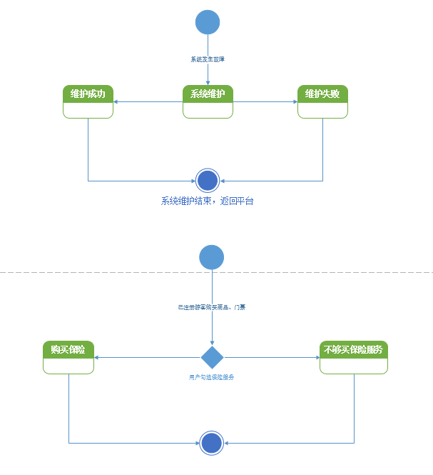

3. 数据库子系统设计
数据库CDM图：
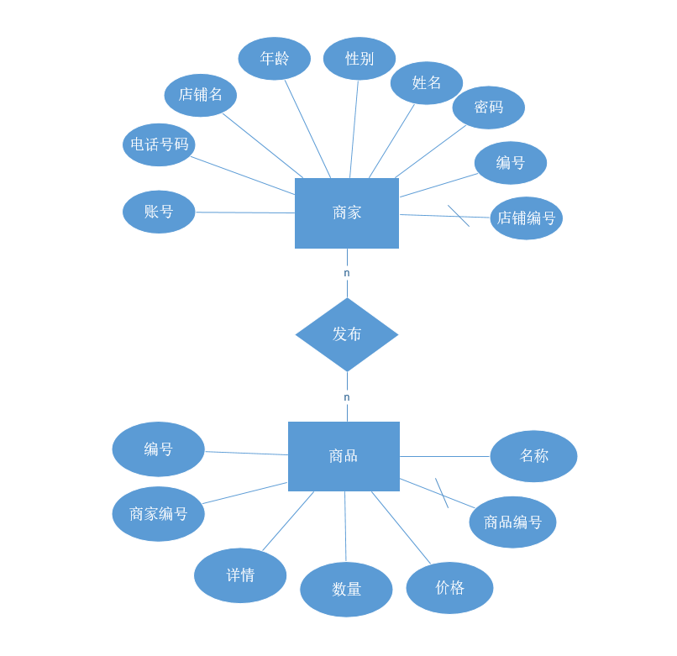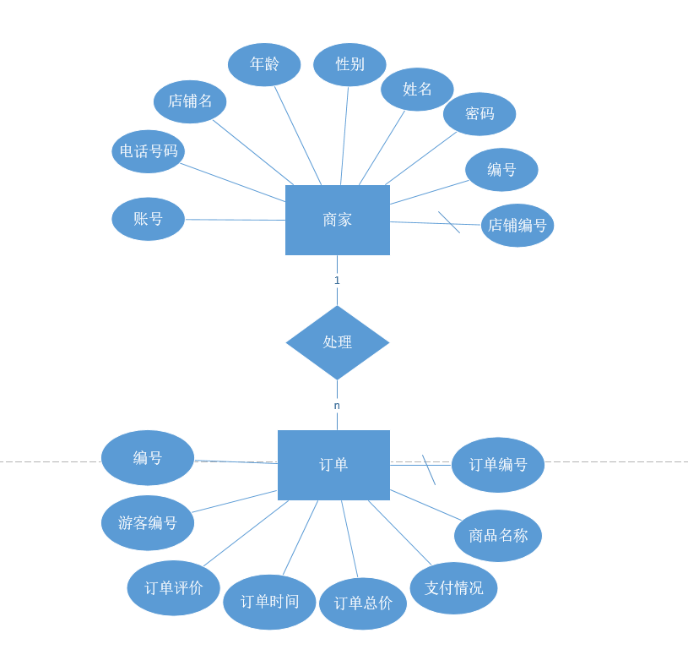

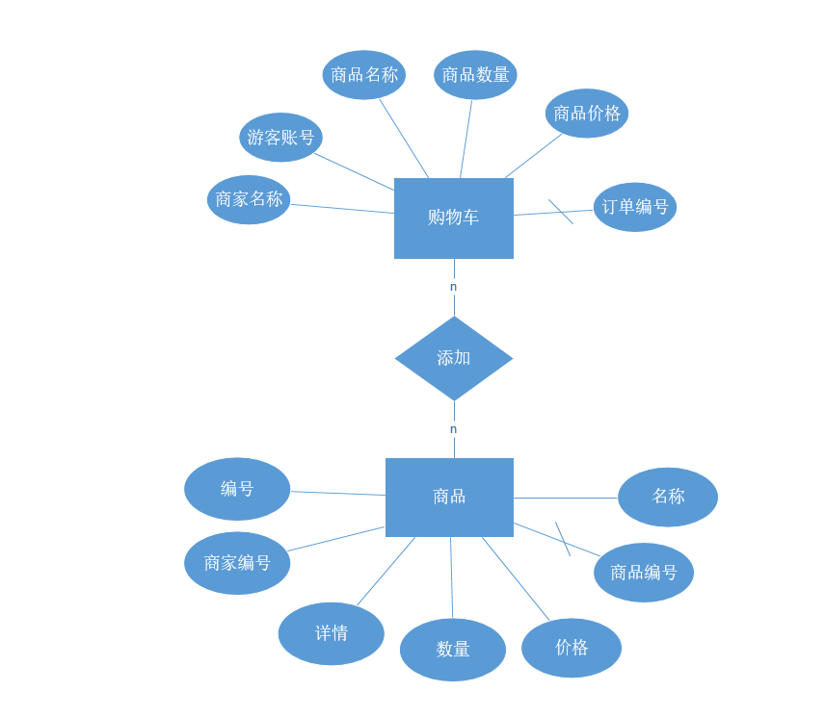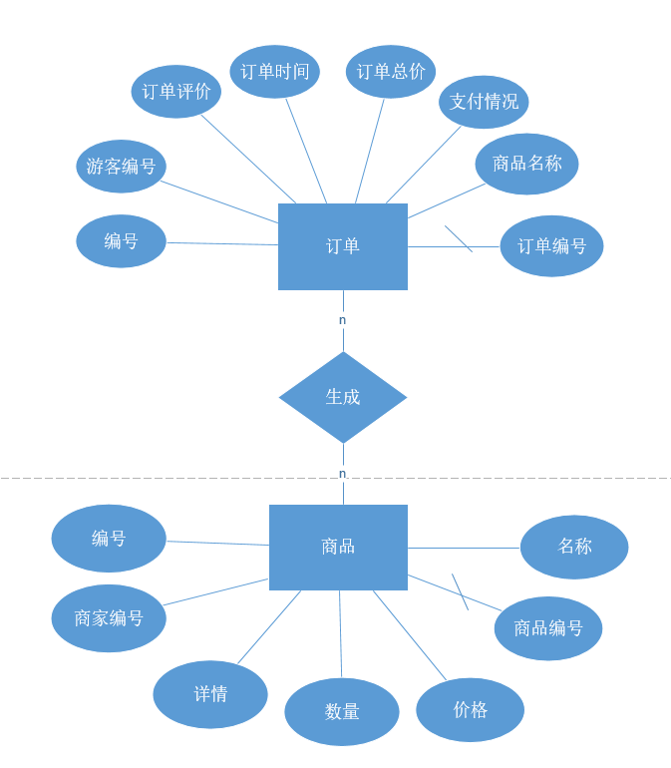

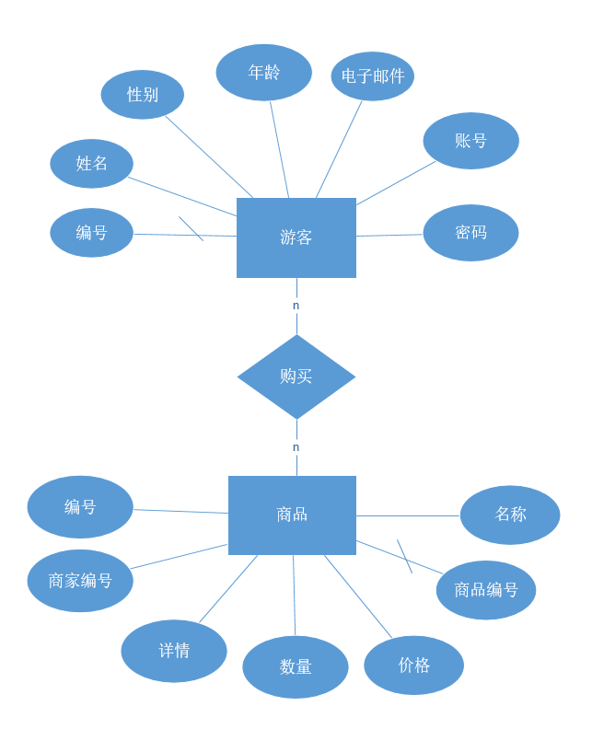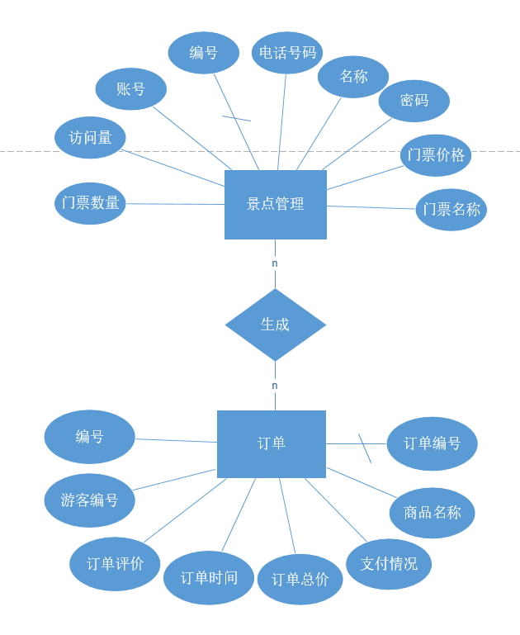

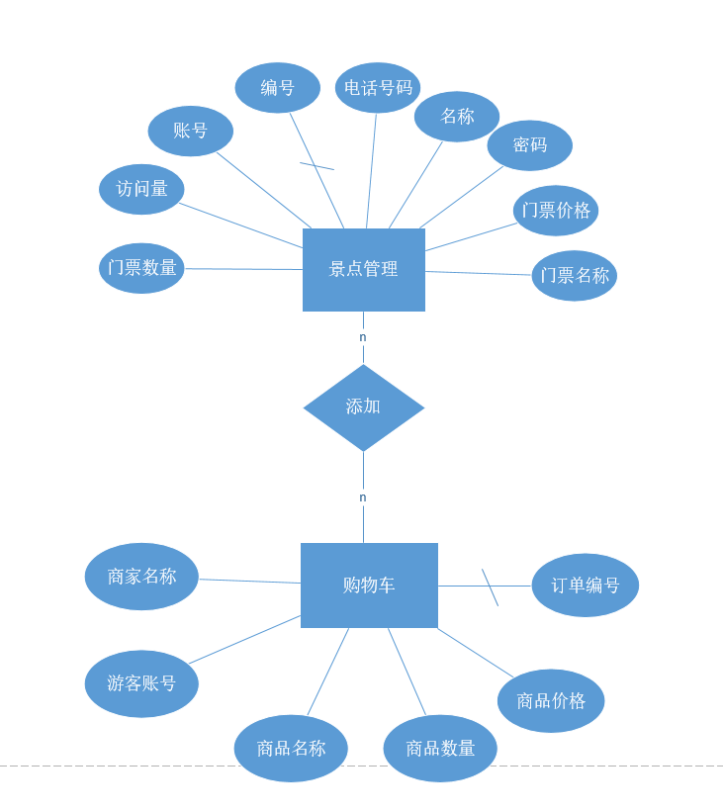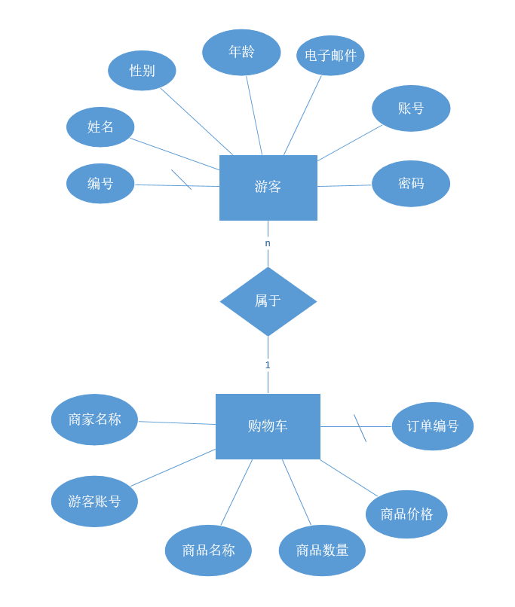

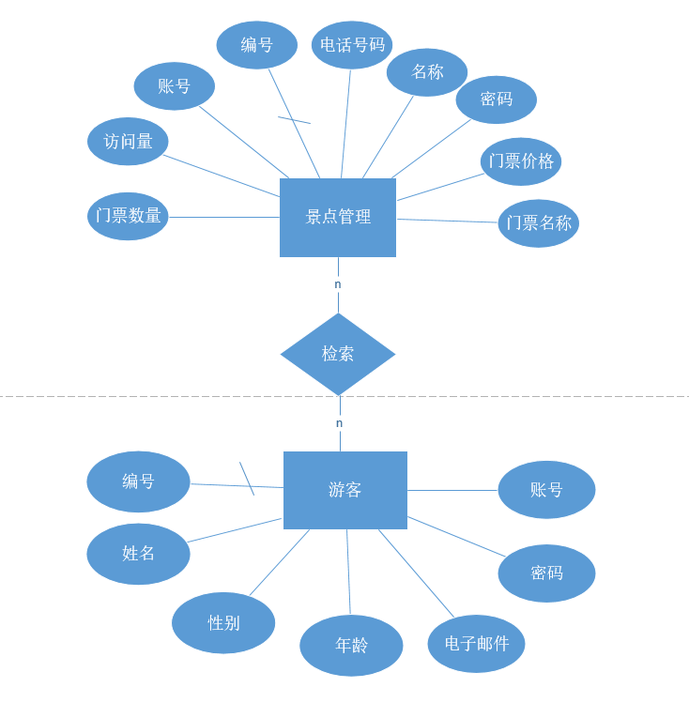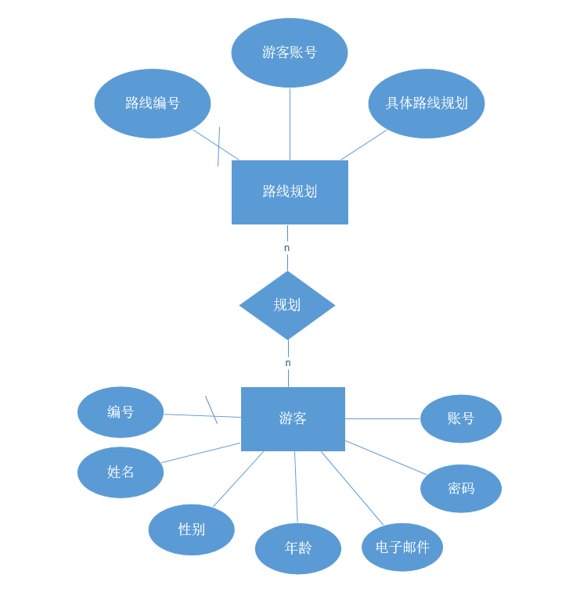

数据库PDM图：
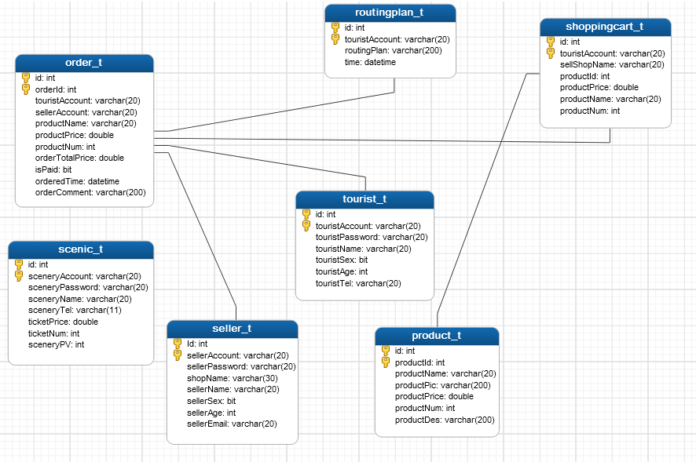

四、测试设计
由于本次测试主要是针对需求进行的系统测试，包括功能测试和性能测试的技术，功能测试是执行指定的工作流程，性能测试是将功能测试过程中的单独用户改为20人同时执行以验证系统的性能.

1、测试范围
系统测试依据的系统的应用工作流：
(1)数据库操作相关类的测试
(2)控制层相关类的测试
(3)表示层相关页面的测试

2、测试覆盖设计
由于本次测试是系统测试，测试的依据是系统需求，测试的设计应该满足对需求的覆盖，所以，采用的测试方法主要是黑盒测试，包括等价类划分（有效测试和无效测试）、边界值和错误猜测法等.表F－1就是测试用例覆盖矩阵.
表F-1：测试用例功能/性能覆盖矩阵
序号 | 功能项 | 测试用例 | 优先级
01 | 基本页面跳转测试 | TestCase-FUNC-01 | 中
02 | 购物车所有功能的测试 | TestCase-FUNC-02 | 高
03 | 所有商品信息是否正确显示测试 | TestCase-FUNC-03 | 高
04 | 管理员模块测试 | TestCase-FUNC-04 | 高
05 | 用户登录注册测试 | TestCase-FUNC-05 | 高

3、测试用例
按照上面的测试矩阵表，设计相应的测试用例如下.

3.1用例一：基本页面跳转测试
这个测试用例的测试编号是TestCase-FUNC-01，测试内容是验证所有基本页面链接的正确性，同时所有的页面都按照需求有正确的显示.表F-2是这个测试用例的具体设计.

表F-2：TestCase-FUNC-01测试用例
测试项目名称： 行走的地图
测试用例编号： TestCase-FUNC-01 |  | 测试人员：  杜敏 | 测试时间：  2017/6/15
测试项目标题：基本页面跳转测试 |  | 测试人员：  杜敏 | 测试时间：  2017/6/15
测试内容：
验证网站首页跳转至是否成功. 验证用户注册页面是否跳转成功.
验证用户登陆页面是否跳转成功. 验证景点详情页跳转是否成功.
验证用户个人详细信息页面跳转是否成功.
验证管理员后台登录界面跳转是否成功. 验证商品详情页面跳转是否成功.
验证购物车页面跳转是否成功. 验证卖家添加商品页面跳转是否成功.
验证卖家添加商品页面跳转是否成功. 验证卖家修改商品页面跳转是否成功.
验证卖家删除商品页面跳转是否成功.
测试环境与系统配置：
详见《测试计划》
测试输入数据 | 脚本见TC-F-06.c (见测试开发文档)
测试次数：每个测试过程做2次.
预期结果：所有页面之间正确的跳转.
测试过程：
- 登陆 localhost:8080/WalkingMap 进入首页
- 页面跳转至localhost:8080/WalkingMap/login.jsp 进入用户登录页面
3.页面跳转至localhost:8080/WalkingMap/register.jsp 进入用户注册页面
4.页面跳转至localhost:8080/WalkingMap/scenicDetail.jsp 进入景点详情页面
5.页面跳转至localhost:8080/WalkingMap/userInfo.jsp 进入用户个人信息页面
6.页面跳转至localhost:8080/WalkingMap/admin.jsp 进入后台管理页面
7.页面跳转至localhost:8080/WalkingMap/cart.jsp 进入购物车页面
8.页面跳转至localhost:8080/WalkingMap/productInfo.jsp 进入商品详情页面
9.页面跳转至localhost:8080/WalkingMap/productAdd.jsp 进入添加商品页面
10.页面跳转至localhost:8080/WalkingMap/productDel.jsp 进入删除商品页面
11.页面跳转至localhost:8080/WalkingMap/productMod.jsp 进入修改商品页面
12.页面跳转至localhost:8080/WalkingMap/productSea.jsp 进入查询商品页面

测试结果：所有页面之间的跳转均正确.
测试结论： 基本页面的跳转正常.
实现限制：1. 用户登陆后若再一次登陆则提示“您已经登陆了，请不要重复登陆！”.
2.商品查询的时候可以支持模糊查询.
备注：

3.2用例二：购物车所有功能的测试
这个测试用例的测试编号是TestCase-FUNC-02，测试内容是验证购物车所有功能.
表F-2是这个测试用例的具体设计.
表F-2：TestCase-FUNC-02测试用例
测试项目名称： 行走的地图
测试用例编号： TestCase-FUNC-02 |  | 测试人员：  杨钰莹 | 测试时间：  2017/6/15
测试项目标题：购物车所有功能的测试 |  | 测试人员：  杨钰莹 | 测试时间：  2017/6/15
测试内容：
验证网站首页跳转至相关页面是否有效.
验证是否以已注册的用户身份登录使用购物车，游客无法正常使用购物车功能.
验证购物车页面中图片能正确装入.
验证购物车相关功能包括商品添加到购物车、购物车中浏览已添加的商品、将已添加的商品从购物车中删除、选择购物车中的商品提交订单.
验证卖家管理中商品的添加和修改.
验证购物车页面中的超连接的连接页面与页面中指示（或 图示）相符
验证网站中各个页面的显示的信息都符合需求.

测试环境与系统配置：
详见《测试计划》
测试输入数据 | 脚本见TC-F-06.c (见测试开发文档)
测试次数：每个测试过程做2次.
预期结果：
可以正确显示图片，每个链接有效，超连接的连接页面与页面中指示（或 图示）相符.
测试过程：
- 登陆 localhost:8080/WalkingMap 进入首页，察看链接的页面是否相符合.
- 页面跳转至localhost:8080/WalkingMap/cart.jsp 进入购物车页面，进行相关商品的选择和购买.
3．卖家管理中进行商品的添加和修改.

测试结果：1.购物车商品能够正常添加删除并形成相应的订单进行结算.
2.相关商品能够自动算出相应的库存量和相应的信息.
测试结论： 购物车功能能够正常运行.
实现限制：1. 数量方面无法再购物车总结单上直接进行增加，只能对商品进行相应的增加.
2.商品结算方面支付功能不够完善和实现.
备注：

3.3用例三：所有商品信息是否正确显示测试
这个测试用例的测试编号是TestCase-FUNC-03，测试内容是验证所有商品信息是否正确显示.表F-2是这个测试用例的具体设计.
表F-2：TestCase-FUNC-03测试用例
测试项目名称： 行走的地图系统
测试用例编号： TestCase-FUNC-03 |  | 测试人员：  王介敏 | 测试时间：  2017/6/15
测试项目标题：所有商品信息是否正确显示测试 |  | 测试人员：  王介敏 | 测试时间：  2017/6/15
测试内容：
验证网站中商品页面图片载入正确
验证网站中商品信息显示正确
验证网站中商品搜索栏目功能正常
验证网站中商品详细页面图片、信息正确显示正常
验证网站中商品页面与其他页面跳转正常

测试环境与系统配置：
详见《测试计划》
测试输入数据 | 脚本见TC-F-03.c (见测试开发文档)
测试次数：每个测试过程做2次.
预期结果：
可以正确显示商品图片及信息，搜索栏目功能正常，商品详细页面显示正确，商品页面与其他页面跳转正常.
测试过程：
- 登陆localhost:8080/WalkingMap 进入首页
- 分别以游客身份及注册用户身份浏览商城
3、点击购物栏目，进入购物页面
4、查看商品页面信息的显示是否存在问题
5、搜索栏目搜索商品，查看跳转页面是否存在问题
6、随机点击商品，进入商品详细页面
7、查看商品详细页面显示是否存在问题
测试结果：
商品页面图片载入正确，商品信息匹配，详细页面跳转正常匹配，商品页面与其他页面跳转正常

测试结论： 所有商品信息页面基本正常展示
实现限制：商品图片较为单一
备注：

3.4用例四：管理员模块测试
这个测试用例的测试编号是TestCase-FUNC-01，测试内容是验证管理员模块所有的功能。表F-2是这个测试用例的具体设计。
表F-2：TestCase-FUNC-04测试用例
测试项目名称： 行走的地图
测试用例编号： TestCase-FUNC-04 |  | 测试人员：  黄俊淞 | 测试时间：  2017/6/15
测试项目标题：管理员模块测试 |  | 测试人员：  黄俊淞 | 测试时间：  2017/6/15
测试内容：
验证以管理员的身份登录系统是否成功 验证添加新用户是否成功
验证对用户信息的修改是否成功 验证查询用户信息的操作所查询到的信息是否正确
验证删除用户的操作是否能正确删除用户
测试环境与系统配置：详见《测试计划》
测试输入数据 | 脚本见TC-F-04.c (见测试开发文档)
测试次数：每个测试过程做2次。
预期结果：
以管理员的身份可以正确的登录系统，添加新的用户会将用户信息添加到数据库的对应的表格中，查询用户时可以将用户的信息显示在页面中，修改用户信息后将最新的用户信息更新到数据库中去，删除用户是将数据库中的用户的标识位置为1，表示当前的用户不具有任何可操作的权限。
测试过程：
1.登陆localhost:8080/WalkingMap/进入行走的地图网站首页，点击相应的景点选项按钮看是否能进入相应的详情界面
2.在详情界面中点击进入购物网站的连接看是否能进入购物网站的主界面
3．点击“登录”按钮，选择“管理人员”登录身份，输入管理员的用户名，密码进行登录测试
4．点击“增加用户”选项按钮，测试网页是否能正常跳转到添加用户信息的界面，将要添加的用户的用户信息填写完整，点击“添加”按钮，测试是否能将用户的信息添加到数据库的对应的表格中
5．点击“删除用户”选项按钮，测试网页的跳转是否正确，在用户名关键字编辑栏中输入用户名的关键字查询相应的用户，测试查询到的用户的信息是否正确，是否能查询出数据库中所有包含关键字的用户的信息，选择想要删除的用户选项，点击相应选项后面的“删除”按钮，测试删除操作是否将数据库中用户对应的标识位置为1
6.点击“管理所有用户”选项按钮，测试网页是否正常跳转，观察用户对应的信息是否正确的显示出来，选择想要修改的用户并点击对应的“修改”按钮，测试网页是否正常跳转到用户信息界面，将最新的用户的信息添加到对应的文本框中，点击“提交”按钮，测试用户信息是否正确的更新到数据库的对应表格中去
测试结果：
在第一次测试添加新用户的时候，点击“添加”按钮后页面跳转异常，页面出现404错误
在测试删除用户时，页面发生跳转
管理员身份登录系统，查询和修改用户信息两次的测试结果均一致且都符合预期的结果
测试结论：
实现限制：
备注：

3.5用例五：登录注册测试
这个测试用例的测试编号是TestCase-FUNC-05，测试内容是验证所有基本页面链接的正确性，同时所有的页面都按照需求有正确的显示。表F-2是这个测试用例的具体设计。
测试项目名称： 行走的地图
测试用例编号： TestCase-FUNC-05 |  | 测试人员：  张鹏 | 测试时间：  2017/6/15
测试项目标题：注册登录页面测试 |  | 测试人员：  张鹏 | 测试时间：  2017/6/15
测试内容：
验证网站首页跳转至相关页面是否有效.
验证是否以已注册的用户身份登录，游客需要先注册后登录.
验证登录注册信息是否能正确输入
验证注册信息填写错误是否能注册.
验证登录信息填写错误是否能正常登录.
验证各个信息框提示正常

测试环境与系统配置：
详见《测试计划》
测试输入数据 | 脚本见TC-F-06.c (见测试开发文档)
测试次数：每个测试过程做2次.
预期结果：
可以正常注册与登录
测试过程：
- 登陆 localhost:8080/WalkingMap 进入首页，察看链接的页面是否相符合.
- 页面跳转至localhost:8080/WalkingMap/register.jsp 进入注册页面，依次输入账号，密码，姓名，性别，年龄，电子邮件
- 若账号重复则提示账号已经存在，若密码不符合规范，则提示重新输入
- 所有信息填写完毕且符合要求，则提交并提示注册成功并自动登录
- 从首页页面跳转至localhost:8080/WalkingMap/login.jsp 进入登录页面，依次输入账号，密码
- 若信息填写正确则提示登陆成功，若信息填写错误则登录失败

测试结果：1.注册能顺利完成，如果信息输入不符合格式会提示注册失败
2.登录能顺利完成
测试结论： 注册登录功能能够正常运行.
实现限制： 注册和登录无法实现相关信息验证(例如手机)
备注：

五、工作总结
完成人： 2014030402011 杜敏

本人在项目实现中的分工
我们小组此次做的项目是关于旅游和网上商城结合的一个小型系统,我担任这个小组的组长,主要负责项目文档的编写与整合、系统的概要设计、详细设计、数据库系统的设计、购物车模块、用户管理模块逻辑的代码的编写与测试以及完成小组成员项目的分工等工作.
在前期的需求分析中,我组织小组的成员一起开会讨论.最终确定了我们本次所做的项目的类型是旅游和网上商城的结合体类型.在概要设计的时候,我和我的组员一起开会讨论了系统的总体结构和系统大致的功能模块划分.在数据库设计的时候,我和小组成员共同讨论了数据库需要哪些表,以及相应的表需要哪些字段等问题.在详细设计部分,我和小组成员共同讨论各子系统的设计,比如说购物子系统、订单子系统、用户子系统、商品子系统等,以及系统用例图、时序图、状态图该如何绘制,然后由我给小组成员分配各自的任务.在系统代码编写和测试阶段,我主要负责购物车类,用户管理类的代码的设计和编写与测试.

个人遇到的困难与获得的主要成果
在完成这个项目的设计和实现的过程中,感慨万千,我深深地体会到软件设计人员的难处,我对自己的能力有了全新的认识.的却,一个好的系统往往在于好的设计和编码,一个软件的质量也往往取决于软件设计师和软件架构师的设计水平.一个好的设计往往会给后期的维护带来意想不到的便利.作为一个初学者,我在设计这个系统的时候遇到了很多问题.比如说,在写用例文档的时候,我们刚开始的时候不知道如何书写才算规范,写出来的句子到处都有问题,要么没有主语,要么没有表达不明确,总之是乱糟糟的,别人看了半天也没搞明白.还有在画时序图和状态图的时候遇到过类似的问题.在编写代码的时候,由于有一些类设计的不够完善,导致有新功能要添加的时候出现了大面积的改动,极大的耗费了小组的时间,降低了开发效率.在测试项目的时候,也出现较多的问题,比如小组成员不熟悉JUnit测试框架,不知道如何编写测试类,不知道如何设计测试用例等.通过这次软件工程的课程实践，我掌握了软件开发的大致流程，了解了项目文档的编写规范、项目设计模式、测试等基本知识.

3、课程设计完成结果分析与个人小结
此项目在我们小组的共同努力下最终圆满的完成了系统基本的功能的实现，其中包括用户个人信息、旅游目的地导航子系统、纪念品购物商店子系统、数据库子系统、购买门票子系统等.我本人也成功地完成了我在项目中应当完成的任务.通过这次的项目的实战，我发现小组成员之间的交流非常重要，现代这个社会毕竟不会个人主义时代了，学会和别人交流沟通才能更好的交流合作.在这次项目中我也深深体会到自己的能力不足，还有很多地方需要提升.之前写代码的时候从来不会考虑之后的系统维护问题，代码写的也是乱糟糟的，可读性比较差.因为之前没有接触设计模式的思想，所以在设计系统的时候总是不能考虑全面，带来很多的后期需求变动代码大面积改动的麻烦.一个好的项目不是靠后期的不断修改而来的，而是在于前期的缜密、合理、优越的设计得来的.目前软件市场缺乏的正是高水平的设计人员，而非低水平的码农.因此我们在以后的学习中要不断地提升自己的设计能力，这样才能更好地适应IT行业.

完成人： 2014030402056 王介敏

我们小组本次实践选题确定为一个类似于百度旅游的旅游系统，并取名为“行走的地图”.
经过对该项目的相关分析，我们小组明确了要具体实现的功能模块.我们所开发的系统主要面向商家和用户两大类，对于商家，他们可以通过该平台发布商品和景点信息及门票等，对于用户，他们可以在该平台上浏览信息购物下订单，根据自己的需要制定路线获取信息等.按照这个题目及相关需求，我们小组对选题进行了需求分析、模块设计、系统设计、数据库设计、用户界面设计等，并积极完成相应的开发编码工作，后又对开发的系统进行了相应功能的测试工作.我们小组在完成该项目的过程中，组内进行了明确的分工，包括项目初期的分析、文档撰写及项目后期的开发测试过程.

本人在项目实现中的分工
本人在整个过程中参与了项目的选题，项目初期的数据库分析、数据库设计、用例模型设计、用例文档的设计描述、用例时序图、状态图、CDM图的实现、测试等.
在数据库实现方面，我完成了商家表的设计和字段描述，数据库的CDM图等，功能方面实现了商家类的功能及制度接口功能，在用例模型设计方面，我实现了购买门票、购买商品、客服等的用例描述及相应的时序图.在后期的开发过程中，我负责部分系统测试.
商品信息展示测试：分别以游客及注册用户身份浏览商城，在商品类目中选择相应的商品信息，查看商品信息的显示是否存在问题.随机打开商品信息条目，查看商品的详细描述信息，查看商品详细信息页面是否能正常显示.

个人遇到的困难与获得的主要成果
以前每天都只是自己完成代码、完成老师交代的任务，并不知道原来真正的开发过程是这样的，以前接触的那些真的是太过于简陋了.这是我第一次接触这么系统的开发过程，第一次接触到可行性报告、小组周报、各类图等，因此一开始完全不知从何下手，不知道怎样做才是正确的，导致交上去的用例图并不太符合要求.好在老师再次详细讲解，展示我们错误的地方并耐心纠正，并且通过网络知识，我对用例图的概念也更加清晰了.通过老师课堂讲解和组长的带领下，我终于顺利的完成了分配的每个任务.

3、课程设计完成结果分析与个人小结
我们小组本次实践过程还算顺利，完成了基本的功能，商家发布信息，用户浏览购物等.不足的是由于技术有限，并不能把附加功能实现，有些功能还需要进一步完善.
本次实践到此告一段落，我从一开始的对软件课程的一无所知到现在的对软件开发流程的整体认识都有了质的认识，一开始对软件开发的各种困惑，通过将近一学期的学习，原来的各种疑惑也都解决了.软件的开发并不只是单纯地敲代码，还要经过一整套严格的开发流程，对软件的整体设计，风险评估，需求分析，UI设计，开发，测试以及后续的相关维护等有了认识和了解.只有当自己处在团队整项目的开发流程中，才能真正理解软件开发的基本流程，通过对软件功能的设计和实现的算法、软件总体的结构的设计、模块设计、代码实现、测试以及后续的维护.设计应该足够详细，要能够详细设计报告的格式等.在软件测试过程要尽可能详细的涉及每一个模块，设计出符合测试说明书的用例.通过这次实践，我明白了不能只是简单地开发代码，而不去注重软件开发过程记录，应多去按照标准的软件开发模式去书写每一个软件开发过程的文档。

完成人： 2014030402068 杨钰莹

本人在项目实现中的分工
首先是在确定主题方面，我们是在小组成员一起讨论的情况下决定下来的.想做到一个商家和用户都可以获取相应的利益，拥有这样一个平台来进行，处于这样的理念我们最终确定了“行走的地图”这一个项目主题方向.
其次本人在本次的项目中，主要完成了一起参与项目方向的确定和模块设计的架构思路的选择.在进行可行性分析后，通过商讨设计出了主要的用例模型，并进行了相关用例文档的设计描述，我主要负责更新景点信息、网上售票系统、后台管理中的景点信息服务的设计.并通过相应用例文档的描述设计了用例时序图和类图.数据库方面通过对数据库的分析、数据库的设计，创建了相应的数据表和字段的设计，并且创建了相应的类的接口，进行状态图、CDM图的设计、并在功能板块进行相应的修改和设计，其中包括（登录注册板块、商家注册登录需求），并进行相关页面的修改的设计，进行相关板块的测试功能等.
最后，在本次项目的最后阶段是对整个项目进行测试，其中我参与的测试主要为景点售票处的实现功能测试和景点信息更新功能的测试.

2、个人遇到的困难与获得的主要成果
因为是第一次接触这样的一份详细的系统分析报告，在给定的一些相关专业术语名称，例如用例模型与分析、时序图、状态图、CDM图等，都不知道从何入手去进行操作和描述，在课堂上老师的一一对相应部分的有关知识进行了相应的讲解，我们在课后利用老师的讲解和书上网络上的知识，对这些问题进行了更好的修改和解决，并在其中学到了更多的东西.通过本次的项目的设计，我学会了如何更好的利用Visio去更好的设计相关的用例图、时序图，如何对相应的用例模型进行相应的文档描述，如何结合相应的Java语言和springmvc相关技术，进行模板和页面的功能的相关设计.这是在我以往所学习的过程中所没有的，所以这次实践我收获了很多的成果.

课程设计完成结果分析与个人小结
本次实践项目主完成可供游客浏览的相关资讯网站的功能、商家发布信息和商品的平台、游客和商家登录、注册的功能、游客实现线上购物的功能等.由于能力和时间的局限性，还有许多功能和模块还在不断完善中，希望之后我们能够将更多的想法完成.
本次实践项目，让我收获颇多.教会我的是以往每一门学科所学不到的东西.这次的实践，并没有确定的主题，而是自己去选定主题，并为这个主题确定相应的方向，思考用什么语言来编写相关的代码、设计的相应版块要如何实践，总结出设计思路和主要流程，分配相关的工作，并需要思考编程是需要运用什么相关的技术来实现每一个模块的功能.一切可以说是从零开始，自己想问题自己解决问题，去设计出一个可以有实用性地系统来.这样一种独立思考不断探索的能力，是需要我们去历练的，以往的我们或许是只要打打代码就可以，但本次的项目实践，考验我们的就不仅仅只是打代码这样简单的一个事情了.考验我们的是在设计整个系统时的方方面面.新的没学过的知识点有好多好多，我们不但要从课堂上学习到相应的知识，课下还需要花更多的时间去把学到的东西转换成设计中我们所需要的东西，这样转变的思路和能力是我们需要不断培养和锻炼的，还有团队之间的合作也是本次实践我体会很深的，这次实践中，组长总是在为我们细心地分配着每一个人的任务，组员们也都积极配合着完成，遇到不懂不知道的问题是都能及时提出来，大家一起探讨解决，并把解决后的成果合并在一起，最终形成了本次这个项目的完成.每个人的每一步都十分重要，如果说有一个人没有完成，那么可能缺失的，就不仅仅只是一小部分，而是最终项目无法完成，所以每个部分虽然小但都是至关重要的.或许有时候成果就存在在一个个小小的细节里面，我们只有将每一个细节做到位，才能得到最后的成果.
一个完整项目的开发它所要经历的阶段包括：远景范围规划和用例说明、项目结构和风险评估、业务功能说明书、详细设计说明书、代码实现、测试和安装包等等.一个项目的开发所需要的财力、人力都是很多的，如果没有一个好的远景规划，对以后的开发进度会有很大的影响，甚至会出现在预定时间内不能完成项目或者完成的项目跟原来预想的不一样.一份好的项目结构、业务功能和详细设计说明书对一个项目的开发有明确的指引作用，它可以使开发人员对这个项目所要实现的功能在总体上有比较明确的认识，还能减少在开发过程中出现不必要的麻烦.代码的实现是一个项目开发成功与否的关键，也就是说，前期作业都是为代码的实现所做的准备.我深刻的认识到要成为一名优秀的软件开发人员不是一件容易的事情，不仅要有足够的干劲和热情，还要有扎实的编写代码基础，必须要有事先对文档进行可靠性报告，功能说明书，详细设计说明书等的编写和一些风险评估的编写的能力.
在实践期间，我认为我也有很多不足的地方，比如工作态度不够积极，学习不够认真等等.我相信通过我的努力，我以后一定会改掉这些缺点的.我坚信通过这一段时间的实习，所获得的实践经验对我终身受益，在我毕业后的实际工作中将不断的得到验证，我会不断的理解和体会实习中所学到的知识，在未来的工作中我将把我所学到的理论知识和实践经验不断的应用到实际工作来，充分展示自我的个人价值和人生价值.为实现自我的理想和光明的前程努力.不经历风雨，怎能见彩虹!”我相信，自己坚定的信心及个人坚定的意志，一定会实现自己美好理想，走上自己的成功之路.

完成人： 黄俊淞

本人在项目实现中的分工
本人在项目中主要负责行走的地图网站的首页，相应的景点详情页面以及对应的管理员管理界面的前端开发，后台方面主要负责管理员部分的代码的编写，主要包括对用户的增，删，查，改的操作的编写。

个人遇到的困难与获得的主要成果
由于本人对前端的jQuery技术不是太熟悉所以在设计编写网站首页以及其他网页的前端代码时遇到了一些困难，主要有首页的部分图片不能正常显示，页面前端的风格与预期的风格出现很大的差异，各种表格和按钮的排列出现错位甚至重合或显示不出来的现象，对CSS样式的使用不熟练，js代码编写出现错误等。后台代码编写方面遇到的问题主要是j2ee代码的编写，利用的SSH模式中的spring框架，spring MVC和Hibernate框架具体的操作不熟悉需要查询大量的资料。

3、课程设计完成结果分析与个人小结
这次课程设计的所有功能基本完成，但是有些地方由于技术和开发环境的限制而没有进行完善，我所负责的是网站首页，详情页面和管理员管理界面的前端的代码的编写，前端开发主要运用了jQuery技术，主要的网页的框架是自己独立设计完成的，但是由于网站效果方面的需要，有部分的CSS样式是通过网络查询获得的，本次课程设计的网站主要是关于旅游购物的，在旅游景点查询部分的设计中，原计划是要加入一个可以动态选择景点的中国地图的页面，但是由于jQuery技术方面的不足造成了，中国地图中的各个省份的定位出现错误。后来通过运用景点选项的方式代替了原有的以地图的形式选择景点。在设计管理界面的表格显示用户信息时由于表格 的对齐方式，宽度和高度等参数的设置不合理前期测试的时候发生了大面积的表格错位的问题，同时由于显示的内容长短不同而造成有些内容无法完全显示出来。后来主要是通过修改表格的CSS样式，以及合理的规定了信息的内容的长短等方法解决了显示方面的问题。
后台代码方面主要完成了管理员管理用户的相关程序，本网站采用的是三层架构的开发模式，连接数据库部分主要运用了JDBC技术，逻辑层主要是运用了Java语言进行开发，因为本网站所规定的删除用户的操作并不是从数据库的表格中将用户的记录删除掉，而是通过修改用户的标识位，通过标识位来限制用户的权限，所以在设计删除操作的代码时并没有使用delete语句，
增加，修改和查询操作的程序的编写与传统的代码没有太大的擦别。
通过本次课程设计加深了我对jQuery前端开发技术的了解，熟悉了各种CSS样式之间如何相互嵌套，以及遇到前端开发出现的部分问题如何去解决。后台方面主要是JDBC查询数据库的技术，了解了如何连接到现有的数据库，如何将T-SQL语言嵌套进网站系统中，如何运用三层架构的开发模式来合理的安排程序的开发顺序，同时也掌握了j2ee中的开发框架的运用，例如spring，Hibernate等。这次课程设计让我了解到新知识的同时也让我认识到了自己在网站开发方面的经验不足的地方，主要是前端的开发，同时也认识到合作的重要性，遇到问题不可能自己一个人就可以去解决，往往需要去采纳一些别人的意见，自己对问题的看法往往是一个方面的缺乏对问题的全面的认识，另外老师对课程设计的指导也是很有必要的，因为有些开发经验是自己所不具备的，通过老师的指点可以避免走许多弯路上网查询也是一个学习新知识的重要途径，希望通过这次课程设计会使我在今后的程序开发方面变得更加成熟，能吸取教训总结更好的经验。

完成人： 张鹏2014030402072

1.本人在项目实现中的分工
在项目设计初期，我参与讨论了项目选题以及独自完成了负责部分的用例模型设计、用例文档的设计描述、用例时序图、状态图等。经过组员讨论，最终确定“行走的地图”作为我们的实验项目。
创建数据库阶段，我完成了买家表的设计和字段描述。功能方面实现了登录注册的功能，用例模型设计方面，我实现了登录注册的用例描述及相应的时序图。在后期的开发过程中，我负责项目的调试以及修复部分bug。
本人实现了User类的编写，其中主要包含了两个方法，分别是登陆、注册。
登录功能的实现过程大致如下：
- 首先得到用户的账号密码
- 将账号密码拿到数据库进行匹配
- 如果匹配成功，则提示登陆成功并返回首页，否则登录失败并提示重新登陆
注册功能的实现过程大致如下：
- 首先填写用户个人信息
- 对账户信息进行检查判断，如果检查判断通过则将用户信息存入数据库
并跳转到登陆页面，否则提示账号出现问题并重新注册

2.个人遇到的困难与获得的主要成果
在软件开发初期，由于以前没有接触过时序图等图形，所以做出来的结果不尽如人意。在做用例描述的时候也因为理解错误导致做出了错误的结果。后来在模板设计的过程中也请教了组长来完善和美化登录注册页面，才使问题得以一一解决。实训中主要完成了登录注册页面的设计的编写和美化，还参与了后期程序的调试。

3.课程设计完成结果分析与个人小结
在以往的学习中我们只是根据老师给的实验文档来对照着敲代码，并没有接触过完整的一个项目开发过程，所以此次的开发过程对我来说是全新的、充满挑战的。以前没有接触过的那些图形、用例、模型等等，在这次实验开发过程中都陆续接触到，也充分认识到自己需要学习的东西还有很多。一个项目的完成并不是一个人单打独斗的结果，而是一个团队合作共赢的成功。通过这次实践中自己找资料问同学的过程，学到了很多课堂上没有学到的东西，也深深认识到，软件开发不应该局限于书本，不应该局限于自我，应该巧妙利用网络和身边的资源，做出属于自己的东西。这次实践过程让我充分体会到了开发软件的魅力，从初期的实践规划到后来的一步步开始实施和一点点完善，也接触到了前端后台，数据库，时序图这些以前不知道的东西，也充分认识到团结协作的重要性，在今后的学习生活中我会更加勇敢面对困难并努力向前。

六、附录

1、软件配置
- MyEclipse2014
- XAMPP
- Navicat Premiun
- Windows 10
- Visio 2013
- Rational Rose

个人完成的程序模块
- 购物车模块：杜敏
- 商品管理模块：杨钰莹
- 后台管理模块：杜敏
- 订单管理模块：黄俊松
- 商品配送模块：王介敏
- 登录注册模块：张鹏

文档清单
- 数据库相关文件
- 工程源代码
- 类图
- 时序图
- 系统结构图
- 用例图
- 状态图
- 项目文档

